- évfolyam 2. szám | 2014. június

KEDVES OLVASÓ!

Tisztelettel és szeretettel ajánljuk Önöknek lapunk nyári számát!

Balogh József – Kultúrházunk névadójának versével köszöntjük az Olvasókat:
„Június lett és tanév vége, Szabadság, barátom, itt a nyár,
a gondokkal, leckével félre, örömünk kapuja tárva vár.
Nem kell felelni, izgalom sincs, és mindennap alhatok,
enyém a tópart, s mekkora kincs, hogy ismét, megint szabad vagyok!
A bizonyítvány? Jó…, tűrhető, majd jövőre… mindent megteszek,
mert a fejem lágya ha benő — Az apuék szerint — bölcs leszek.”
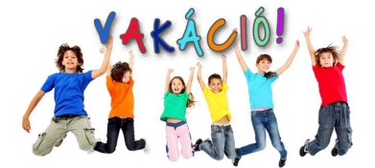
Kis diák, nagy diák!
Tiéd az egész világ!
Végre itt a szünidő, játékra is van idő!

Véget ért a 2013 / 2014-es tanév!
A hosszú 9 és fél hónapos tanév során sok örömben, sikerekben volt része
tanárnak, diáknak, családnak egyaránt.
Visszatekintve elmondhatom, minden nap adott új feladatot és hozott szép eredményeket is. Talán a legtöbb feladata az 1. osztályos kisdiákjainknak, a ballagó 8. osztályosoknak,
a középiskolákban ballagó diákoknak és a diplomázóknak volt.
Az elsősök megtanultak írni, olvasni, számolni, a 8. osztályosok és a végzősök
készültek a továbbtanulásra, a vizsgákra vagy a munkába állásra.
Az Ő életükben új állomás következik, egy új iskola, új közösség,
új munkahely, új kihívásokkal.
Az eredmények és örömök mellett néha azonban kemény küzdelem volt a tanulás,
a sok iskolai elfoglaltság összehangolása,
de most itt a megérdemelt pihenés,
a vakáció!
„Nem kell tankönyv, irka, táska, pihen most a csengetés…
rengeteg a tennivalóm, felsoroljam? Nem kevés!
Holnaptól már nem kezdődnek oly korán a reggelek
- ha kirúg az ágy magából, komótosan felkelek.
Vár a bicaj, tollaslabda, képregény a könyvtárban,
cseresznye és vén diófa csalogat, hogy megmásszam.
Zöld pázsiton hempergőzöm, pillangókat kergetek,
kifürkészek a környéken minden árnyas rejteket.
Jó, hogy itt vagy, Vakáció, nézd, mindenki ünnepel,
hisz tudjuk, hogy velünk nyaralsz, szeptemberig itt leszel!”
/ Mentovics Éva: Vakáció c. vers /
Gratulálok mindenkinek az éves munkájához, a szép bizonyítványokhoz,
az érettségikhez és a sikeres vizsgákhoz!
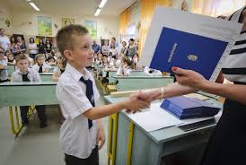
A nyarat sok pihenéssel töltsétek, készüljetek a következő évre,
nem elfeledve a könyveket sem!
Vigyázzatok Magatokra!
Mindenkinek Isten áldásával szép nyarat kíván szeretettel:
Szabó Szilvia tanító
Tisztelt Olvasó!
A Pünkösd és a Szent Iván éj után, Péter, Pál napjához közeledve ebben a nyári melegben, egyfajta üdítőként szívesen adom közre, Arany Jánosnak ezt a kedves kis humoros versikéjét. No, nem mintha az itt leírtak ránk nagysimonyiakra lennének jellemzőek, de azért mindenki okulhat belőle. Fogadják szeretettel:
Arany János: A FÜLEMILE
Hajdanában, amikor még így beszélt a magyar ember:
Ha per, úgymond, hadd legyen per! (Ami nem volt épen oly rég) -
Valahol a Tiszaháton élt egy gazda: Pál barátom,
S Péter, annak tőszomszédja; róluk szól e rövid példa.
Péter és Pál (tudjuk) nyárban összeférnek a naptárban,
Könnyű nekik ott szerényen megárulni egy gyékényen;
Hanem a mi Péter-Pálunk háza körül mást találunk:
Zenebonát, örök patvart, majd felfordítják az udvart;
Rossz szomszédság: török átok, s ők nem igen jó barátok.
Ha a Pál kéménye füstöl, Péter attól mindjárt tüszköl;
Ellenben a Péter tyúkja ha kapargál, a szegény Pál háza falát majd kirúgja;
Ebből aztán lesz hadd-el-hadd, mely a kert alá is elhat!
Ez sem enged, az se hagyja, s a két ház kicsinye, nagyja
Összehorgolnak keményen, mint kutyájuk a sövényen
Innen és túl összeugat s eszi mérgében a lyukat.
De, hogy a dologra térjek, Emberemlékezet óta
állott egy magas diófa, díszéül a Pál kertjének.
A szomszédba nyúlt egy ága, melyet Péter, minthogy róla
A dió is odahulla, bölcsen eltűrt, le nem vága.
Történt pedig egy vasárnap, hogy a fentírt fülemile
Ép’ a közös gallyra üle, azt szemelvén ki oltárnak,
Honnan Istent jókor reggel magasztalja szép énekkel:
Megköszönve a napot, melyre, ím, felvirradott.
A sugárt és harmatot, a szellőt és illatot;
A fát, melynek lombja zöld, a fészket, hol párja költ,
Az örömet, mely teli szívecskéjét elteli;
Szóval, ami benne él s mit körében lát, szemlél,
Azt a pompát, fényt és szint, mely dicsőség
- Semmi kétség - Ő érte jött létre csupán ő érette, mind!
Elannyira, hogy Pál gazda, ki gyönyörrel ott hallgatta,
Így kiáltott örömében: „Istenem uram, beh szépen fütyöl ez az én madaram!”
„Kendé bizony az árnyéka! Mert olyat mondok, hogy még a...”
Hangzik átal a sövényen egy goromba szó keményen.
„Hát kié - pattogja Pál - Mikor az én fámra száll?”
„De az én portámon zengett: Hogy illetné a fütty kendet!”
Pál nem hagyja: őtet uccse! Péter ordít: ő meg úgyse!
Többrül többre, szórul szóra, majd szitokra, majd karóra,
Majd mogorván átugorván ölre mennek, hajba kapnak;
Örömére a szent napnak.
Egymást ugyan vérbe-fagyba, - hanem a just mégsem hagyva.
Pál azonban bosszút forral, és ahogy van, véres orral
Megy panaszra, bírót búsít, s melyet a vérszenny tanúsít a bántalmat előadja.
Jogát, úgymond, ő nem hagyja, inkább fölmegy a királyig
Térden csúszva: de a füttyöt, mely az ős diófárul jött, nem engedi, nem! halálig.
Nyomatékul egy tallért dob az igazság mérlegébe,
Mit a bíró csúsztat a jobb oldalon levő zsebébe.
Pétert sem hagyá pihenni a nagy ártatlan igazság:
Nem rest a bíróhoz menni hogy panaszát meghallgassák.
Így s úgy történt, - elbeszéli, Övé a fütty, ő azt véli:
Nincs vármegye, ki elvegye, nincsen törvény, nem lehet per,
Hisz azt látja Isten, ember! -
De, hogy a beszédet össze annál jobb rendben illessze,
Az ütlegből sokat elvesz és a joghoz egy tallért tesz,
Mely is a bírói zsebben bal felől, a szív iránt, meghúzódik a legszebben.
Felderűle a kívánt Nap, mely a vitát eldöntse,
Hogy a fülemile-pörben kinek szolgál a szerencse.
Ámde a bírót most cserben hagyja minden tudománya,
És ámbátor két prókátor minden könyvét összehányja,
S minden írást széjjeltúr is: ilyen ügyről, madárfüttyről,
Mit sem tud a corpus juris;
Mígnem a bíró, haraggal ráütvén a két zsebére s rámutatván a két félre,
Törvényt monda e szavakkal a szegény fülemilére:
Hallja kendtek! Se ide nem, se oda nem fütyöl a madárka, hanem
(Jobb felől üt) nekem fütyöl, (Bal felől üt) s nekem fütyöl: Elmehetnek.
*
Milyen szép dolog, hogy már ma nem történik ilyes lárma,
Össze a szomszéd se zördül, a rokonság csupa jóság,
Magyar ember fél a pörtül...
Nincsen osztály, nincs egyesség hogy szép szóval meg ne essék,
A testvérek összeférnek, felebarát mind jó barát:
Semmiségért megpörölni, vagy megenni, vagy megölni
Egymást korántsem akarja.
De hol is akadna ügyvéd, ki a fülemile füttyét
Mai napság felvállalja! Lábos András polgármester
ÖNKORMÁNYZATI HÍREK

ÁLLÁSHIRDETÉS
Nagysimonyi Község Önkormányzata a Balogh József Kultúrházzal kapcsolatos feladatok ellátására munkatársat keres. A munkakörhöz tartozó lényeges feladatok: ügyelet tartása, rendezvények helyszínének előkészítése, közreműködés a programok lebonyolításában, az intézményben működő közösségek támogatása, takarítás stb.
Foglalkoztatás jellege: heti 40 óra, osztott munkaidőben
Jelentkezési feltétel: középfokú végzettség, büntetlen előélet (a sikeres felvételt követően erkölcsi bizonyítványt csatolni szükséges)
További információ az Önkormányzati Hivatalban beszerezhető. A jelentkezéseket írásban 2014. július 7-én 16 óráig várjuk.
Fehér Viktória jegyzőnő

Figyeljünk a trükkös tolvajokra!
Sajnos hiába a rendszeres figyelemfelhívás, sokan úgy gondolják, hogy velük nem történhet meg, hogy trükkös tolvajok áldozatává válnak. A bűnözők tárháza kifogyhatatlan és még mindig sokakat tévesztenek meg. Az áldozatok általában az idősebb korosztályhoz tartoznak. A trükkös tolvajok mindig a későbbi áldozat figyelmének elterelésére alapoznak, sokszor színházi előadáshoz hasonló történetet játszanak el, hogy megszerezzék a védtelen, idős emberek megspórolt nyugdíját. Az elkövetők többnyire figyelemeltereléssel jutnak áldozatuk lakásába, ezért ezúton is kérünk és figyelmeztetünk mindenkit, hogy ne engedjenek be akárkit otthonukba! A tolvajok gyakran hivatkoznak arra, hogy az önkormányzat, illetve a jegyző engedélyével járják a települést, azonban ezúton is felhívjuk a lakosság figyelmét, hogy ilyen „alkalmi árusítóknak és szerelőknek” szóló engedély kiadására az önkormányzatnak és a jegyzőnek nincs lehetősége. Az erre hivatkozó személyek általában messziről elkerülik az önkormányzatot. A rendőrség a trükkös lopások megelőzése érdekében azt javasolja, hogy ismeretlen szerelők érkezésekor lehetőleg több személy legyen otthon, vagy hívják át a szomszédot. Ha nem biztosak abban, hogy valódi szakemberekkel van dolguk, ne engedjenek be senkit a lakásba. Ha fentiek ellenére mégis be szeretnék engedni otthonukba az alkalmi árusokat, előtte mindenképpen érdeklődjenek felőlük az önkormányzatnál az alábbi telefonszámon: 06-95/440-001.
Vigyázzanak magukra és értékeikre!
Fehér Viktória jegyzőnő
APRÓ, DE FONTOS!
- Házbiztosítás
Sokszor sajnálattal és együttérzéssel nézzük, és hallgatjuk a Médiát arról, hogy egyes településeken milyen károkat okoz egy-egy természeti csapás. De legalább akkora döbbenetet vált ki az emberben hogy a kárt elszenvedőknek nincs lakásbiztosításuk. Az elmúlt tavaszi időszak itt is magába foglalt egy viharos hetet. Ilyenkor mindig és újból megállapíthatjuk, hogy országunknak mennyire biztonságos kis szegletében lakunk. A sok csapadék és nagy szél ellenére, még fa kidőlést sem jeleztek falunkban. Viszont, ez nem jelenti azt, hogy minden ellen teljesen védettek vagyunk! Ezért a lapunk hasábjain keresztül szeretném inspirálni a Tisztelt Lakosságot, hogy legalább egy alap biztosítása mindenkinek legyen az ingatlanára, hiszen az elemi káron kívül is bármikor érhet bennünket káresemény, ami bizony hamar tud több százezres, de milliós nagyságrendű fájdalmat is okozni. Gondoljunk csak egy egyszerű csőtörésre, vagy elektromos zárlatra. Ilyen esetekben már egy néhány ezer forintos biztosítás is tud megfelelő anyagi védelmet adni, ezért kérem fogadják meg a tanácsot!
- Községünkben újból szervezünk motorfűrész-kezelői és fakitermelő tanfolyamot. Amennyiben az elképzelést jóváhagyják, úgy augusztus végén szeptember elején kezdődne, és az idén be is fejeződne. Jelentkezéseket, még el tudunk fogadni, kérem éljenek a lehetőséggel, hiszen az ilyen jellegű ingyenes képzésekre már csak az idei esztendőben van mód.
- Az idei falunapot július 19-én /szombaton/ tartjuk. Még a teljes forgatókönyv nem áll rendelkezésre, de előzetesen annyit elárulhatok, hogy délelőtt a sportpályán lesznek programok, míg a kulturális rész délután a Művelődési Házban lesz. A rendezvény teljes ideje alatt valós katonai toborzást tartunk, ahol akár álláslehetőséghez is juthatnak a katonai pálya iránt érdeklődők.
- Lomtalanítás. Többek érdeklődése után, ezúton jelezzük, hogy az idei évben a lomtalanítás szeptember hónapban várható. A pontos dátumról tájékoztatni fogjuk a Tisztelt Lakosságot!
Lábos András polgármester

VÁLASZTÁS 2014.
Politológusok azt mondják, hogy a választás a demokrácia ünnepe. Ha így igaz, akkor elmondhatjuk, hogy ebből az ünnepből 2014-ben alaposan kijutott. Április 6-án voltak az országgyűlési képviselő választások, május 25-én az Európai Parlamenti tagokra voksoltunk, október elején pedig a helyhatósági választások lesznek, azaz polgármestert és önkormányzati képviselőket kell választani. Miért ragadtam tollat? – kérdezheti az olvasó Azért, mert úgy tűnik a jóból – ünnepből? – is megárt a sok. Községünkben a május 25-i választásokon a választásra jogosult állampolgárok közül mindössze minden negyedik állampolgár, azaz 25 %-uk adta csak szavazatát. Mi áll e mögött? Érdektelenség is minden bizonnyal, hiszen e képviselők tevékenységét csak nagyon áttételesen érzékeljük. De lehet egyfajta befelé fordulás is, „ nem érdekel a politika!” jelszóval.
Azért ragadtam tollat, hogy biztassam községünk állampolgárait, hogy október elején aktívabban vegyenek részt a választáson, hiszen ott és akkor az elkövetkező ciklus helyi vezetőinek, az önkormányzatnak a megválasztásáról lesz szó. Erre pedig nem lehet azt mondatni, hogy hidegen hagy bennünket.
Lapunk a Nagysimonyi Hírmondó legközelebbi száma szeptember utolsó napjaiban, tehát közvetlen a választások előtt jelenik meg. Úgy döntöttünk, hogy ebben a számban egy választási mellékletet adunk közre. Lehetőséget biztosítunk a polgármester – és a képviselő jelölteknek a megszólalásra. A polgármester jelölteknek egy oldalt, a képviselő jelölteknek fél oldalt biztosítunk – fényképével együtt – hogy bemutatkozzon. Írja le véleményét a faluban eddig történtekről, de írja le a javaslatait is hogyan kívánja a következő ciklusban jobbítani a falu életét. Bízunk benne, hogy így objektívebb lesz a kiválasztás. Abban is bízunk, hogy több polgártársunkat serkenthetünk így vélemény nyilvánításra. Ez a választás kis falunkban tényleg a demokrácia ünnepe lesz.
Rudanovicz László képviselő

NAGYSIMONYI TERMÉSZETFÖLDRAJZA

VII. rész

A táj, ahol élünk

Tisztelt Olvasók!

Nyugdíjas éveim alatt készítettem el Nagysimonyi természetföldrajzát, amelyet részletekben felkérésre szívesen közreadok. A 7. rész következik:

Állatvilág

Állatföldrajzilag a terület nagy része az Alpokalja fauna körzethez tartozik, de bizonyos vonásokban hasonlít a Dunántúli-középhegységhez, és a Kisalföldhöz is. Zoológiai szempontból kevésbé kutatott terület. Zoológiai kutatásokban említést érdemelnek: Chernel István (1917), Dabasi Fromm Géza (1929), Megyer Csaba (1991), Varga László (1991), Szinetár Csaba és munkatársai (1998, 2003).

Az állatvilág minden törzsének képviselője megtalálható térségünkben. Az egysejtűek, férgek, puhatestűek a nedves élőhelyeken, a patakokban és tavakban és az erdők gyepszintjében élnek. A csigák közül a Kövi csiga, az avarcsiga és a hordócsiga a jellemző.

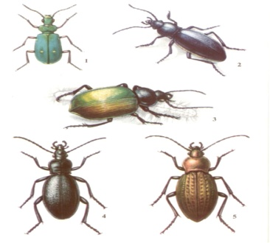
Az állatvilág legnépesebb törzse az ízeltlábúak. Ez jellemző a községünk környékének állatvilágára is. A tölgyerdők avarszintjében leginkább az imádkozó sáska, a nappali lepke fajok, a sakktábla lepke, a bagolylepke, a nagy potrohú nünüke, a sáros hátú bogár példányaival találkozhatunk. A száraz tölgyes szegélyeken és csenkeszes gyepeken a vonalas vaspondró gyakori. Tavasszal és nyáron a nagytermetű futóbogarak társaságából igen gyakori a kis bábrabló, ritkább a bőrfutrinka, valamint a rezes és a ragyás futrinka előfordulása.
Erdei avarban a szarvasbogár, bécsi gyászbogarat, száradó fakéreg alatt pedig a nyugati gyászbogarat találjuk. A gyertyános-tölgyesek és a patakparti keskeny égeresek között a százlábúak közül a fürge százlábú, valamint a sötétben zöldes fénnyel világító rinya található meg. A gyeptársulásokban több a síkvidékre jellemző faj. Tömeges a vaspondró, a bodobács - és ásópoloska faj. Bár ritka, de előfordul a pokoli cselőpók is.

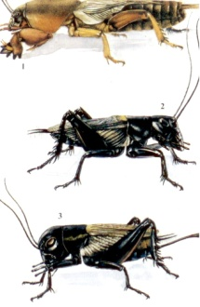
Rengeteg az ízeltlábú a mezőkön: sáskák, szöcskék, tücskök, lepkék, bogarak, hangyák, darazsak stb. találhatók nagy számban.

A gerincesek közül a táj kétéltű és hüllőfaunájáról keveset tudunk. Előfordul az erdei béka, a levelibéka, a barna varangy, a lábatlan gyík, a zöld gyík, a fürge gyík, a pannon gyík, a fali gyík, a rézsikló, az erdei sikló és a vízi sikló is.
A madárvilág gazdagnak mondható. Jellemző a fehér gólya, a tőkés réce. A sólyom alkatúak közül: a darázsölyv, az egerészölyv, a héja, a karvaly, a vörös vércse, a vörös kánya. A tyúk alkatúak közül: a fácán, a fürj és a fogoly. Lile alkatúak: az erdei szalonka, dankasirály. Galamb alkatú: az örvös galamb, a vadgerle, a balkáni gerle. A kakukk is gyakori. A bagoly alkatúak közül jellemző: a kuvik, a gyöngybagoly, a macskabagoly és az erdei fülesbagoly. Harkály alkatú: a kis és a nagy fakopács, balkáni fakopáncs, a zöld küllő, a nyaktekercs.
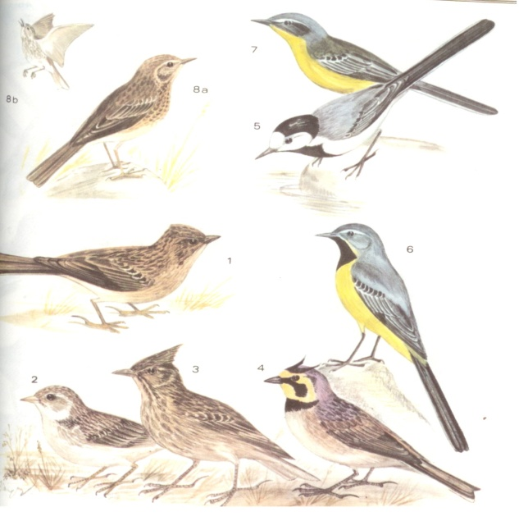
Gyakori énekesmadár alkatúak a szén–barát–és a kékcinege, a búbos pacsirta, a mezei pacsirta, a sárgarigó, a feketerigó, az énekes rigó, az erdei pinty.

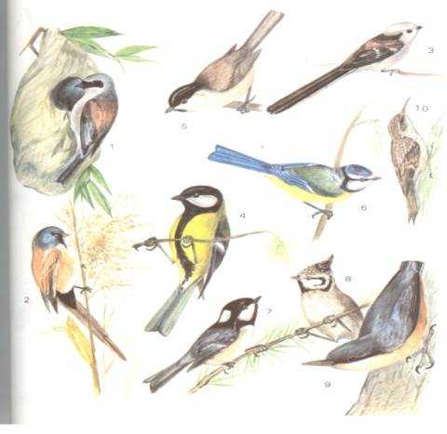
Továbbá a barátka, a kis poszáta, a mezei poszáta, a házi rozsdafarkú, a vörösbegy, a kormos légykapó, az erdei pityer, a léprigó, a csalogány, a tövisszúró gébics, a seregély, a tengelic, a zöldike, a csóka, a vetési és a dolmányos varjú, a szarka és a szajkó gyakoribbak.

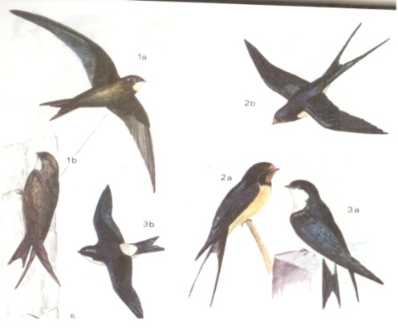
Jelen van a madárvonuláskor itt gyülekező füstifecske, molnárfecske, sarlós fecske. Téli vendégek a fenyőrigó, a királyka, a keresztcsőrű pinty és a fenyőpinty. A nyílt területeken a fogoly és a fürj is gyakran előfordul.

Az emlősök közül főleg a kisemlősök tenyésznek nagy számban, a cickány fajok, a pocok fajok, denevér fajok. Jellemző az erdei egér, erdei pocok, nyest, a mezei nyúl, mezei pocok, a sün, a görény és a menyét elég gyakori. Az erdőkben sok az őz, a szarvas és a vaddisznó, de a róka és a borz sem ritka.

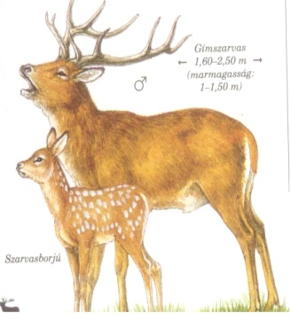 | 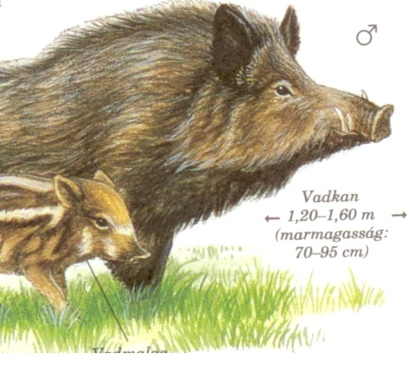 | 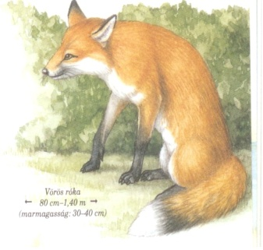 | 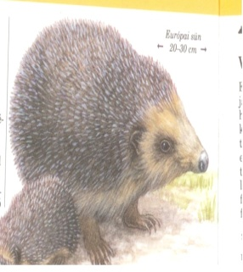
Minden kedves Olvasónak kellemes nyári időtöltést kívánok a szabadban!
Tisztelettel:
Lábos Mária nyugdíjas tanár

KULTÚRHÁZI ESEMÉNYEK
Kedves Olvasók! Rövid visszatekintést adok az elmúlt negyedévről:
- A Kultúrház élete a szokásos heti rend szerint zajlott. Nyitva tartási időben a gyerekek és a fiatalok ping-pongoznak, sportolnak, játszanak, beszélgetnek. Nagyon kedvelik az edzőtermet, ahol a fiatalok sporteszközeivel erősítik magukat, bokszolnak, súlyzóznak, edzenek, segítik egészségmegőrző tevékenységüket.
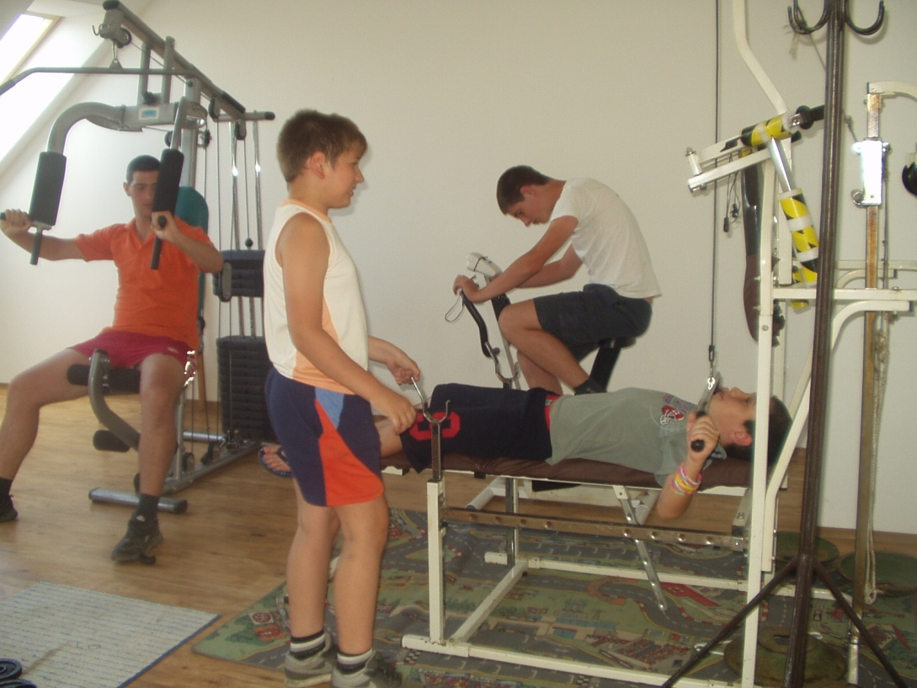
- Nagyon örül mindenki az elkészült e-Magyarország számítógépes teremnek – hosszú előkészületek, szerelések, beállítások, telepítések után, végre birtokukba vehették - sokan interneteznek, leveleznek, játszanak, zenét hallgatnak… itt. 4 új számítógéppel bővült az eddigi „park”, így már 8 számítógépen is lehet dolgozni, ismereteket szerezni, játszani, szórakozni a szép új teremben.
Köszönet Erdődi Tamás rendszergazdának a sokrétű, alapos, gondos munkájáért! A jövőben is számítunk a segítségére!
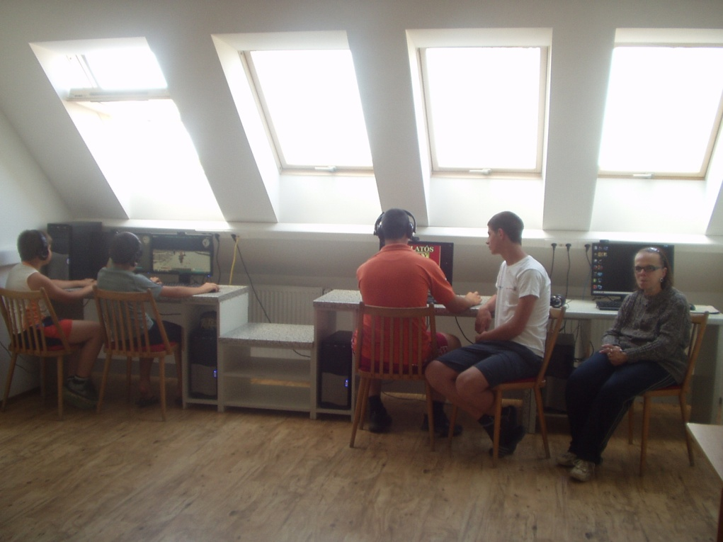

- Áprilisi események: ápr. 6-án volt az Országgyűlési képviselők választása, ápr. 12-én Csabigél és Obszidián koncert, ápr. 17-én Hüllőkiállítást láttak az érdeklődők. Minden héten volt kézimunka szakkör, árusítások, zongora órák a nyitva tartás mellett.
- Május 3-án Asztalitenisz versenyt tartottunk két kategóriában.
Az alábbi eredmény született:
A Kisebbek között 1. Lőrincz Marcell, 2. Benkő Bálint, 3. Benkő Petra, 4. Orsós Adél, 5. Tóth Gergő.
A Nagyobbak eredménye: 1. Horváth Gábor, 2. Hajas Szilárd, 3. Hajas Tamás, Kutasi Balázs, Rádli Balázs

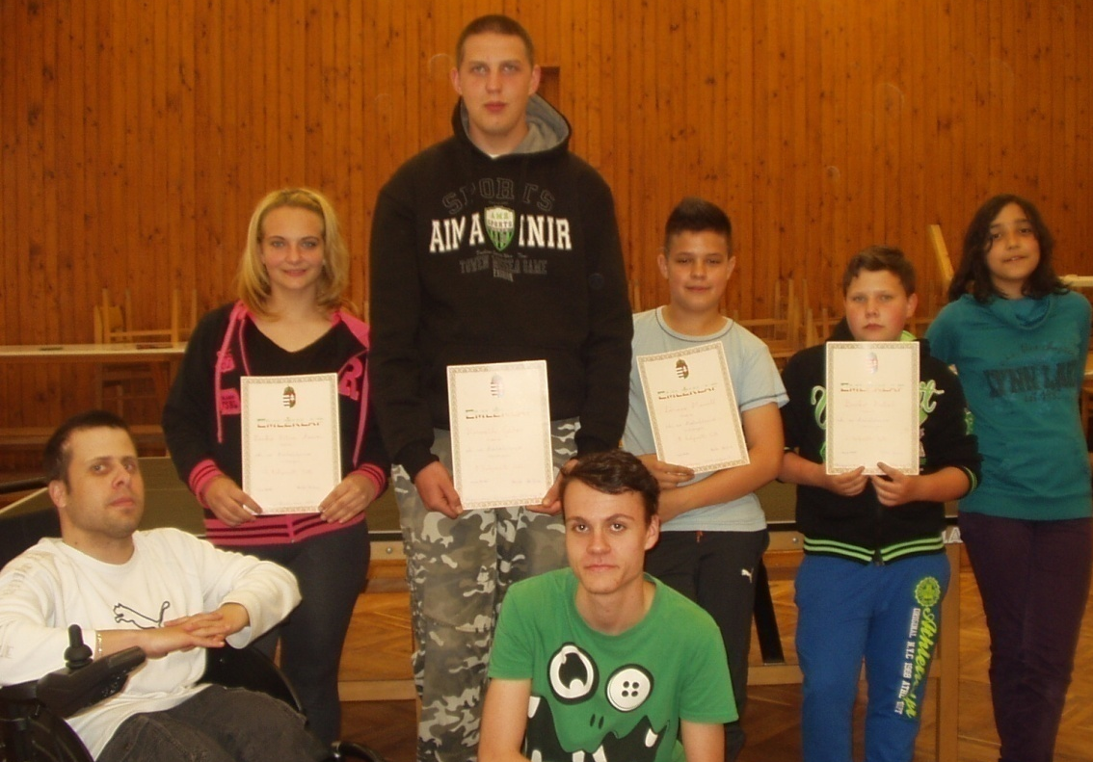
- Május 1. vasárnapja az Anyák Napja. Május 4-én (vasárnap) mi is megemlékeztünk az Édesanyákról. Versekkel és énekekkel köszöntötték a megjelent Anyukákat, Nagymamákat falunk tanulói. Ünnepi beszédet mondott Szabó Szilvia. Az irodalmi összeállítás alatt sok szép virágos kép és idézetek voltak kivetítve.
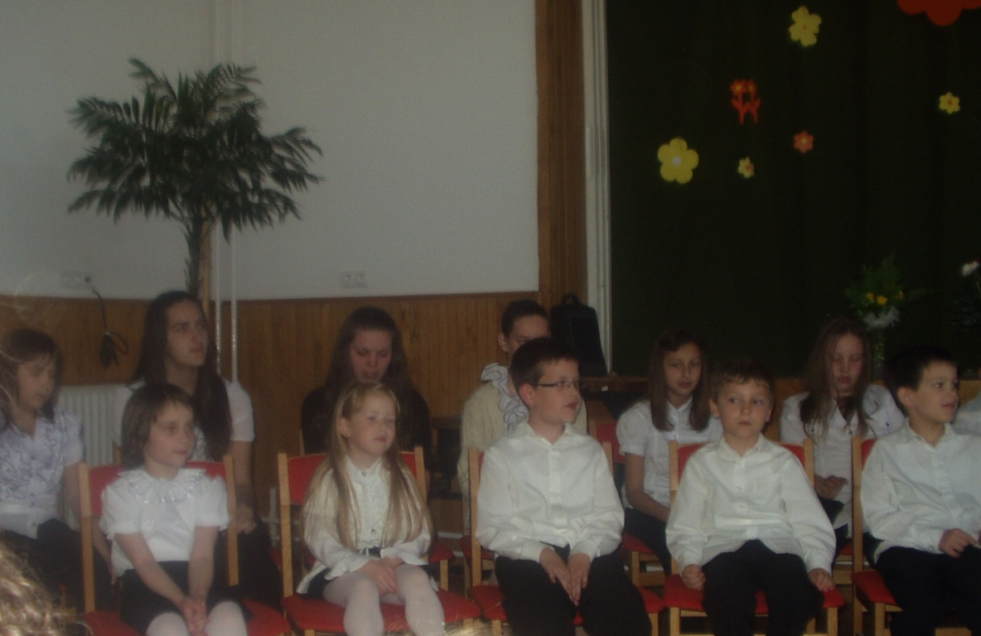
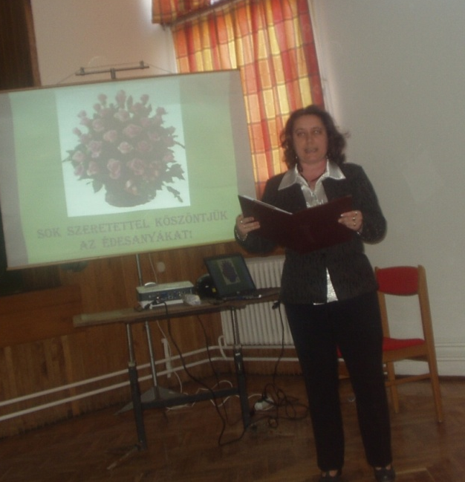

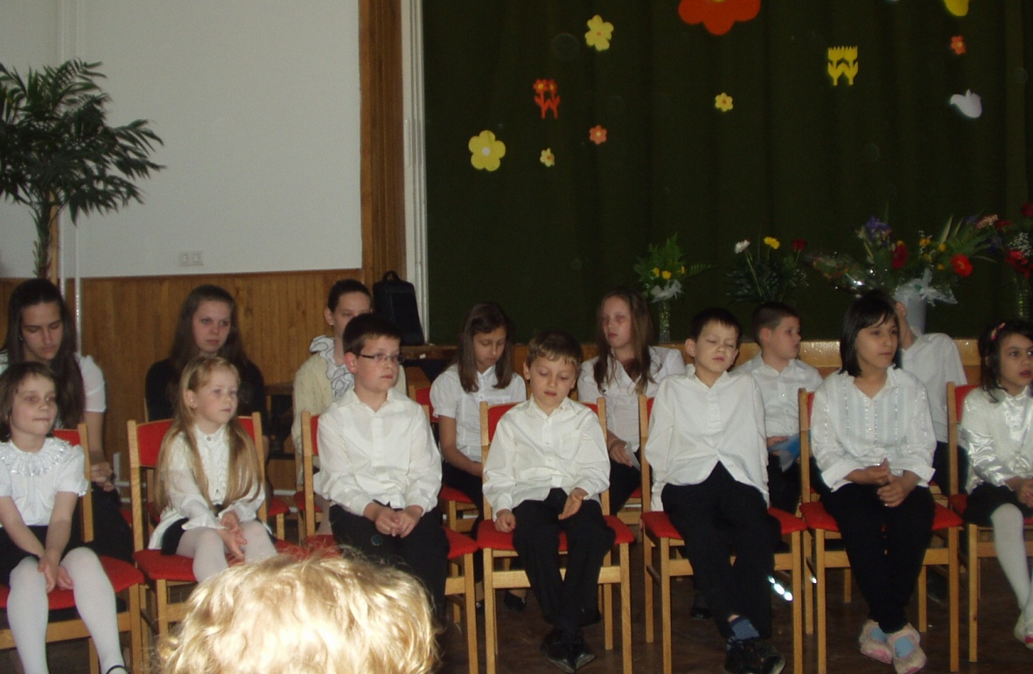
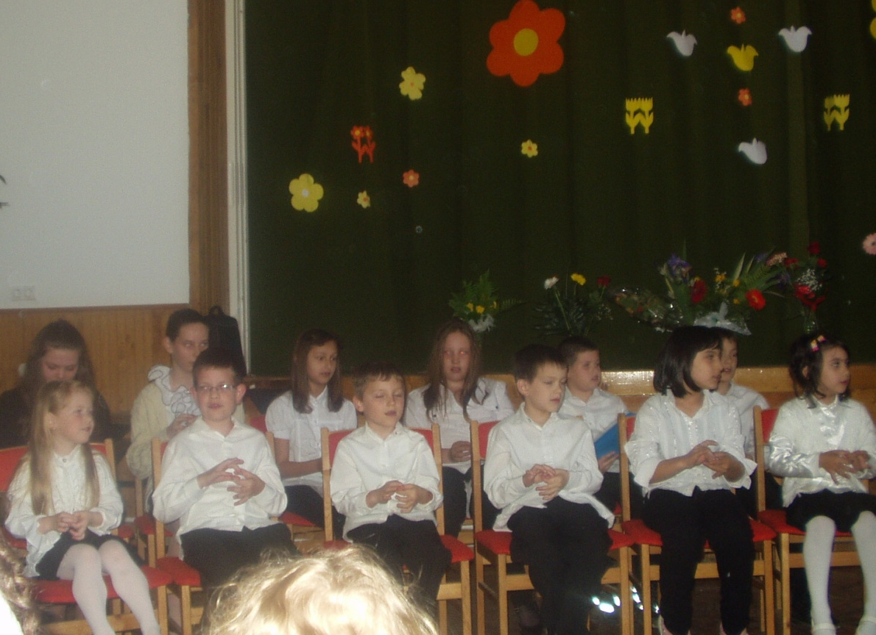
- Májusi események még: Tupperware Főzőklub, Óvodások Anyák napi műsora, Polgárőrségi megbeszélés és gyűlés, a Védőnő tartott tájékoztatót és Ringató foglalkozás volt a kicsiknek.
- Május 25-én volt az Európai Parlament tagjainak választása.
- Május 30-án tartotta a Megyei Szív Egyesület küldött közgyűlését Szombathelyen a Markusovszky Kórházban, amelyen a Szív Klubot 3 fő képviselte. Megköszönték a befizetett éves pártoló tagdíjakat, melyeket a Kórház műszerállomány újítására használtak fel. Ebben az évben is 500,-Ft / fő az éves tagdíj. Továbbra is várják a támogatásokat.
A Professzor Dr. Nagy Lajos a Kórház főigazgatója szeptemberben látogat el hozzánk, előadást tart a szív – és érrendszeri betegségek megelőzéséről és újabb gyógyítási módokról.
- Májusban még egy szép színes programnak adott helyet a Kultúrház. Az óvodás kislányok tornabemutatóját láthattuk. Baranyai Józsefné Czupor Erika óvónő már több mint tíz éve szívügyének tekinti a gyerekek egészséges testi fejlesztését, a tehetséggondozást. Heti egy-két alkalommal foglalkozik külön is az óvodás kislányokkal. Az idei tanévben 13 kislányt tanított a helyes mozgáskultúrára. Nagyon ügyesek és hajlékonyak voltak a gyerekek! Dicséret Erikának és a kislánykáknak!
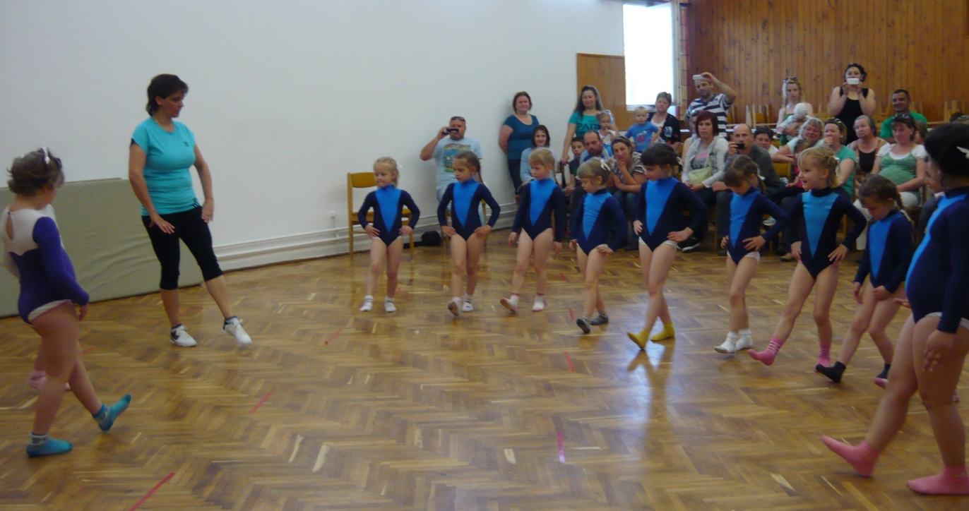
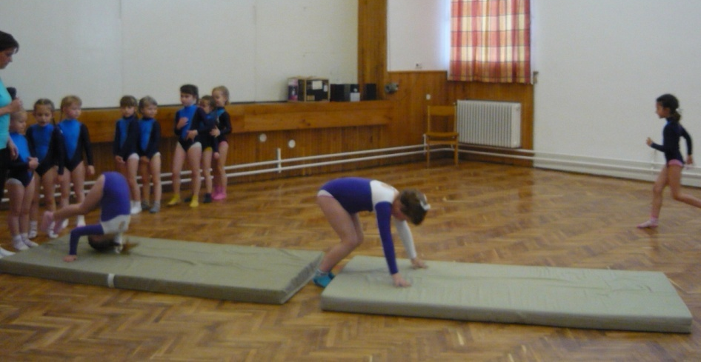
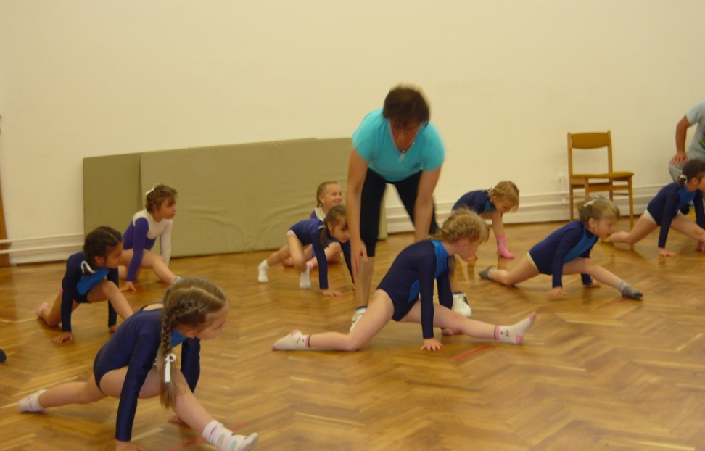
- Június 6-án ( pénteken ) 14 órától falunkban vendégeskedtek a Celldömölki Szent Benedek Katolikus Általános Iskola 1. B. osztályos tanulói és családtagjaik. Megismerkedtek a Kultúrházzal, birtokba vették a számítógépeket, a konditermet. Vidáman játszottak a Játszótéren, a szabadtéri faházikóban ettek – ittak, valamint készültek a szebbnél szebb arc – és kézfestések és csillogó-gyöngyös „tetoválások”. 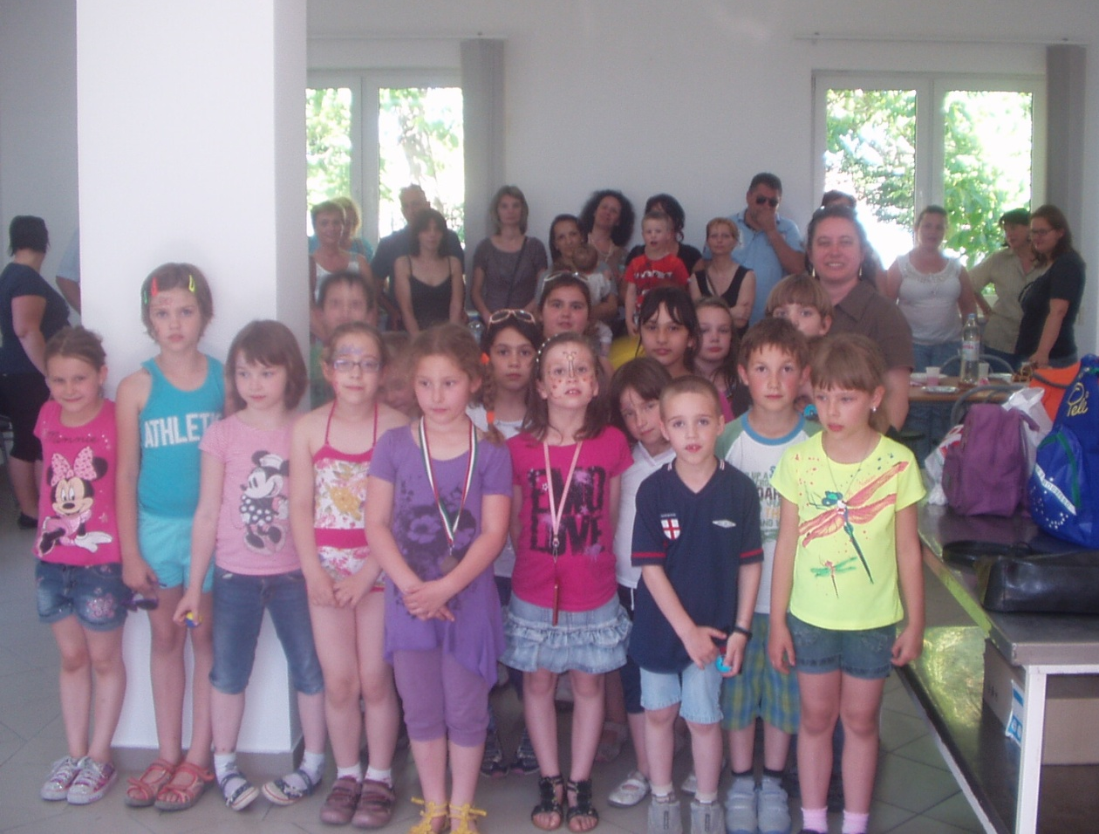
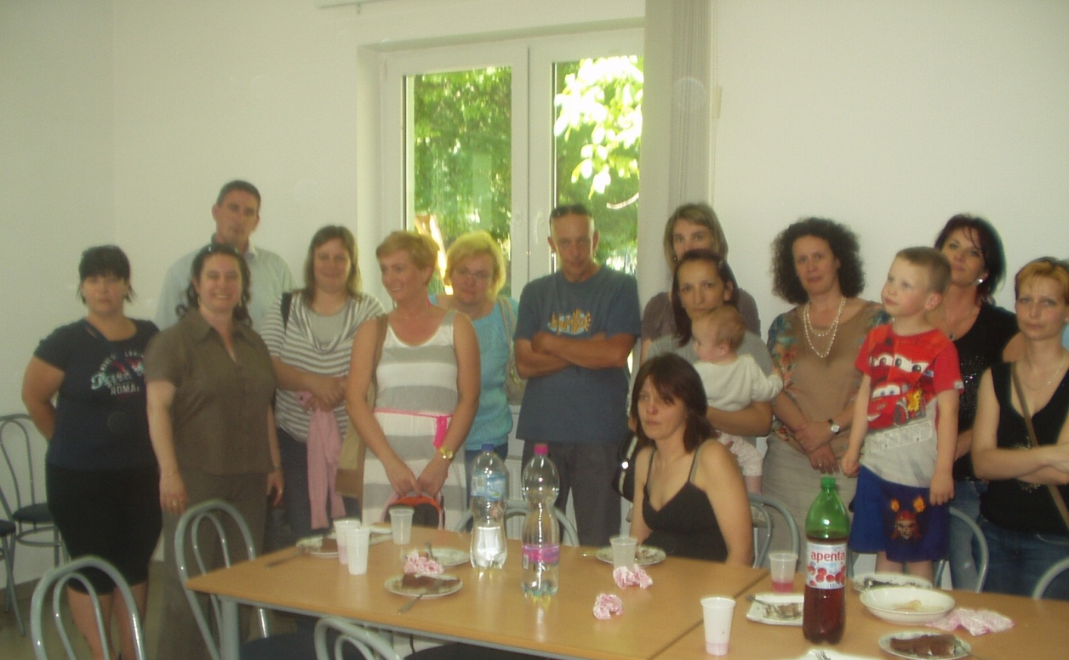
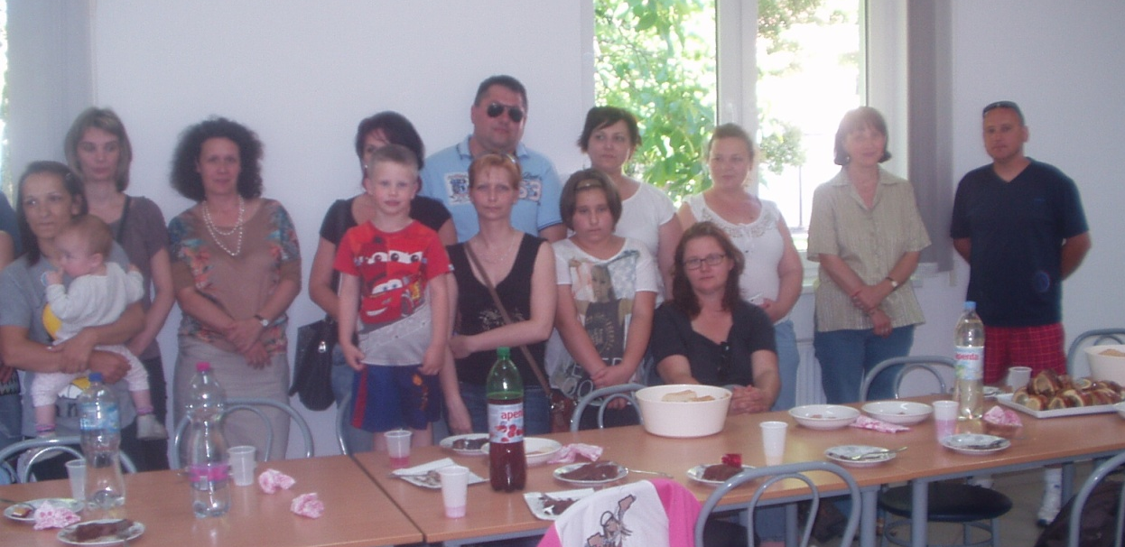
Az Óvoda konyháján volt a megvendégelés a Szülők részéről. Ezúton is köszönet a Konyha Dolgozóinak a segítségért! A gyerekek és a szülők nagyon jól érezték magukat itt Simonyiban!
- Június 6-án ( pénteken ) 17 órakor a Tündérkert Óvoda Tanévzáró ünnepélyét tartotta a Kultúrházban. Szép, színes műsorral, versekkel, énekkel, jelenetekkel, táncokkal örvendeztették meg a Családtagokat és a Vendégeket.
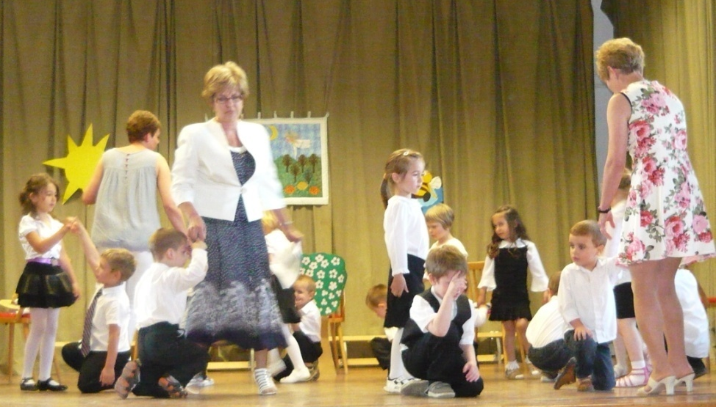
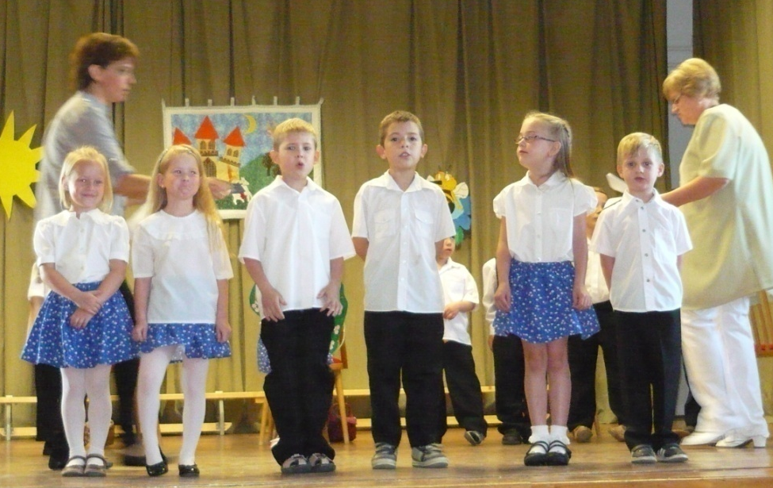
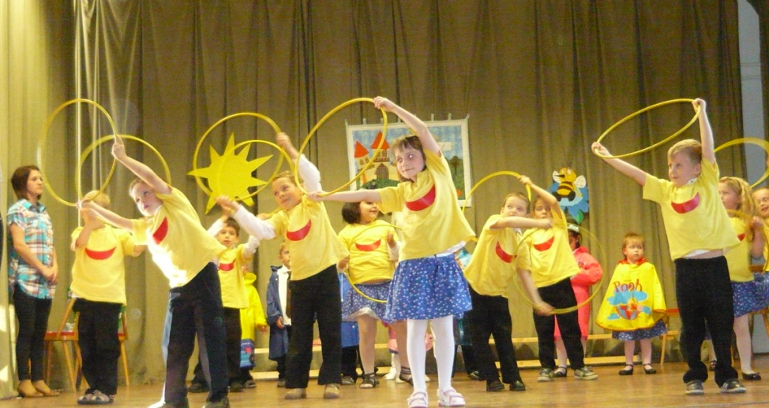

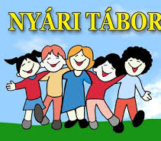
- Júliusban és augusztusban is 2 – 2 napon 10 órától 17 óráig Nyári tábort szervezünk a gyerekeknek. Egyik napot Nagysimonyiban töltjük, a Kultúrházban, a játszótéren és a sportpályán. Másik napon Sitkére megyünk gyalogtúrával, majd tekézünk és fagyizunk ott. Illetve busszal Sárvárra kirándulunk, a Várba, az Arborétumba és fagyizunk. A részletes időpontok és programok a Kultúrház ajtaján olvashatók majd! Minden érdeklődőt szeretettel várunk! Jelentkezni: Szabó Szilviánál lehet személyesen vagy telefonon.
- A Szív Klub tagokkal is Sárvárra szervezünk kirándulást augusztusban. Busszal megyünk, sétálunk az Arborétumban és a Várban. Megtekintjük a templomokat. Jelentkezőket várunk!
Szeretettel várunk Mindenkit a felújított Művelődési Házba sportolni, internetezni, beszélgetni, továbbá előadásokra, programokra!
Az Újság Olvasóinak élményekben gazdag szép nyarat kívánok!
A gyerekeknek sok játékot, kirándulást, pihenést!
Szabó Szilvia tanító – kultúrszervező

TÜNDÉRKERT ÓVODA ÉLETÉBŐL

A farsangi készülődés, a jól sikerült műsor után, alig jutott idő egy kis nyugodt napirendre, máris új feladatok, ünnepek vártak ránk. A tavaszi ünnepkörhöz tartozó ünnepségeket, megemlékezéseket, a gyermekek aktív, kreatív részvételével megtartottuk. /márc.15., Húsvét /
- Április elején vidám, zenés műsort láthattak a gyerekek itt helyben az óvodában. ( a Bojtorján együttes egyik tagja tartotta/
- Kedves, megható műsorral köszöntöttük az édesanyákat és a nagymamákat. Virággal és apró ajándékkal is kedveskedtek a gyerekek.
Májusban megtartottuk a tanévzáró szülőértekezleteket mindkét csoportban. Folyamatosan készültünk tanévzáró műsorunkra. A gyerekek sok-sok dalt, verset, táncokat tanultak egész évben, ezeket elevenítettük fel, kiegészítve újakkal.
2014.06.05-én búcsúztattuk el a 6 iskolába menő kisgyermeket. Ünnepi ebéddel(köszönet a szakács néniknek) műsorral, apró ajándékokkal. Sok sikert kívánunk nekik az iskolai munkához!
- Még az évzáró műsor előtt, óvodánk kislányai bemutatták a szülőknek mennyit fejlődtek a szerda délutánonkénti leánytornán. Nagyon ügyesek voltak!
- 2014.06.06-án tartottuk tanévzáró műsorunkat. Nagyon jól szerepeltek a gyerekek. Hangulatos, tartalmas műsort adott mindkét csoport.
Köszönöm a kolléganőknek a műsorra való felkészítést, az egész évben végzett nevelő-oktató munkát.
Dajka néniknek is köszönjük, hogy egész évben tiszta, rendezett környezetet biztosítottak a gyerekeknek, s aktívan segítették az óvónők munkáját.
2014 szeptemberében az új nevelési évet 38 kisgyerekkel kezdjük.
Óvodánkban 2014. jún.28. - aug. 22-ig takarítási szünet lesz! 2014. aug. 24-én kezdünk.
A nyárra mindenkinek jó pihenést kívánunk!

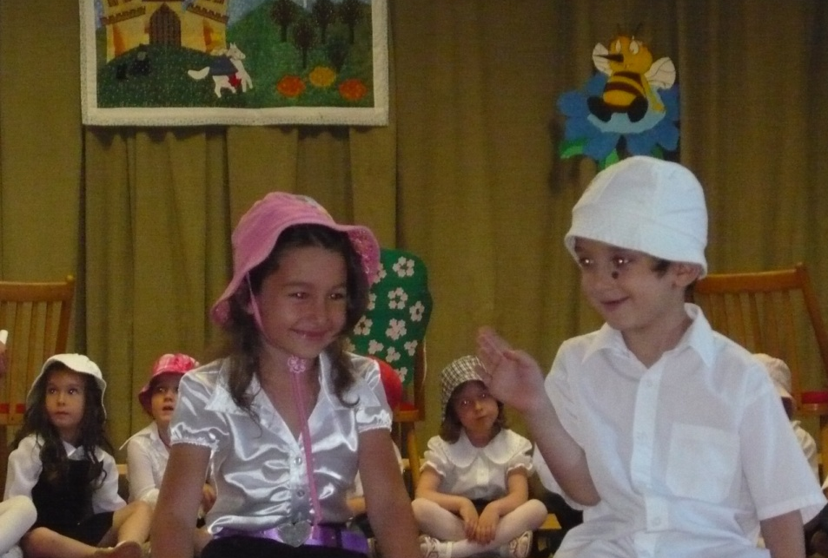

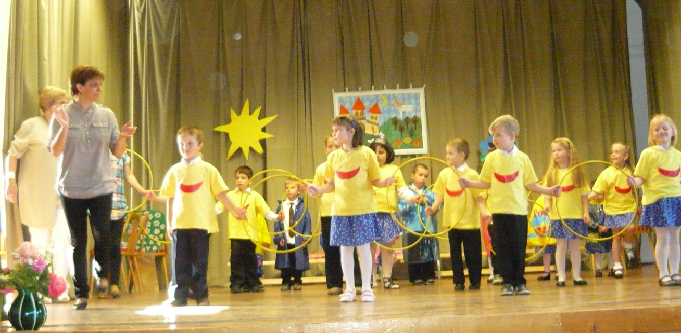

Tündérkert Óvoda dolgozói és a gyerekek
Szép Tiborné óvodavezető

NAGYSIMONYI KÖZSÉGI KÖNYVTÁR ESEMÉNYEI
Szlama József volt polgármester úrnak köszönhetően, 1998-ban újra megnyitott a könyvtár a falulakosság számára. Ami előtte 4 évig nem működött. Helyileg a volt pártház épületében vártuk az olvasókat, ekkor tágas és áttekinthető volt a könyvtár. Kis falunk szépen fejlődött, így ebből az épületből alakították ki a nagyon modern Polgármesteri Hivatalt. Így a könyvtárnak új helyett kellett keresni. Ami a meglévő kultúrházban lett megoldva, a volt mozigépház bővítésével, 2004-es évben ide költözött a könyvtár. A helyiség külön bejáratú, nem akadálymentes, 9 lépcsőfokkal lehet megközelíteni. Sajnos itt a meglévő polcok felét tudtuk felállítani, hiszen a helyiség 24 négyzetméteres. 2007-ben az új rendeletek miatt a falukat a celldömölki Kresznerics Ferenc Városi Könyvtárhoz csatolták, így fiókkönyvtárként működtünk. A könyveket innen kaptuk, félévente cserélték őket. Kaptunk olyan könyveket is, amik itt maradtak a mi könyvtárunkba, ez évente 50 db volt. A 2013-as évtől pedig a szombathelyi Berzsenyi Dániel Könyvtárhoz tartozik az összes Vas megyében lévő könyvtár. A megyei könyvtárból a nagy városoknak adják le a könyveket. Így nekünk továbbra is a celldömölki Városi Könyvtár lesz az elosztónk. Amit továbbiakban is Németh Tibor lát el. Többször voltam előadásokon az új szolgáltatásokkal kapcsolatban. Az egyik ilyen előadást, a szombathelyi könyvtár igazgató nője Pallósné dr. Toldi Márta és Németh Tiborné Takács Hajnalka→ aki jelenleg a celli körzet szakmai tanácsadója, tartottak. Az előadásban elhangzott, hogy van lehetőség pályázni bútorokra. Az előadás végén beszéltem Németh Tiborné Takács Hajnalkával, hogy a Nagysimonyi Könyvtár a Kultúrház bővítése és átalakítása alkalmából, új helyiségbe költözik. Lift van az épületben így teljesen akadálymentes lett. Mozgássérültek is tudják látogatni majd a könyvtárat, ami a tetőtéren kialakított egyik helyiségben lesz. Hajnalka ezt nagy örömmel vette és közölte velem, hogy így már falunknak is lehetősége van pályázni új bútorra, berendezésre. A kultúrház ünnepélyes avatása 2014.01.18-án volt, ami a Balogh József művelődési ház nevet kapta. 2014.01.28-án kijöttek a megyei könyvtárból Németh Tiborné és kollégái, Lábas András polgármesterrel vártuk őket. Megnézték a kialakított helységet lefotózták és alaprajzott is adtunk nekik. Ugyan ismerve a könyvtári állományt, ami jelenleg 4500 példányból áll. Mindenki érdeklődésének találhatók benne könyvek. Szépirodalom, kötelező és ajánlott könyvek az iskolásoknak, lexikonok, mese, krimi, romantikus regények stb.. Minden korosztály meg találja a számára megfelelő olvasni valót. Óvodásoktól egész 90 éves korig vannak beiratkozott olvasók. Az új helyiségbe nem tudjuk felhozni ezt a terjedelmes könyvállományt, így amik állandó használatban vannak, csak azok kerülnek fel. A régi szépirodalmi rész és a lexikonok lent maradnak a jelenlegi könyvtárban. A pályázatott kiírták, amiről értesítést kaptam és a Polgármesteri Hivatal is. A pályázat beadási határ ideje 2014.03.23. volt. Fehér Viktória Körjegyzőnőnk nagy készséggel állt a pályázat megírásához. 2014.05.15-én kaptuk a jó hírt, nyertünk 645.000 Ft a könyvtár bebútorozásához. Lehetőség nyílt arra, hogy heti, folyó és negyedéves újságokat rendelhetünk. Kaptunk több féle társasjátékokat, amivel a gyerekek helyben játszhatnak, készségfejlesztőket, sakkot, logikai játékot. Mód és lehetőség van szervezni szakköröket, íróolvasó találkozókat, vetélkedőket több féle rendezvényeket. Bármilyen jó ötletet és tanácsot szívesen várok! Mindenkit szeretett várok az ősszel a megújult könyvtárba.
Lukátsiné Németh Ilona könyvtáros

VÉDŐNŐI SZOLGÁLAT
2014. májusától havi rendszerességgel Ringató foglalkozáson vehetnek részt a 3 év alatti gyermekek és szüleik, a helyi Kultúrházban. A foglalkozásokat Gerbert Judit tartja. A Ringató zenei központú művészeti nevelés, ahol nagy hangsúlyt helyeznek a testi érintésre, a dögönyözésre, ringatásra, lóbálásra, ölbéli játékokra. A program hazai megálmodója Gállné Gróh Ilona. A foglalkozások célja a zenei élménynyújtás, hogy a résztvevő felnőttek és gyerekek átéljék a közös játék és éneklés örömét. Az egyes alkalmakon nem várják el a gyermekektől a kitartó figyelmet, az egy helyben ülést, a "produkciót" sem. Csupán felkeltik a gyerekek érdeklődését a zene iránt, zenei ingerekkel veszik őket körül, a szülők pedig mintát kapnak az otthoni éneklés, játék lehetőségeire. A www.ringato.hu. oldalon bővebb információ olvasható a programról. A Védőnői Szolgálat ajtaján, és a hirdetőtáblán az aktuális foglalkozások időpontjai rendszeresen megtalálhatók.
Minden alkalomra szeretettel várjuk a kicsiket és szüleiket!
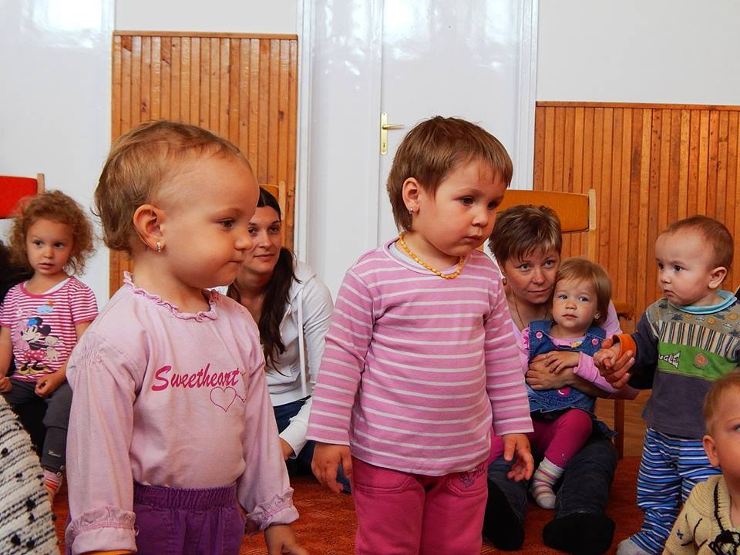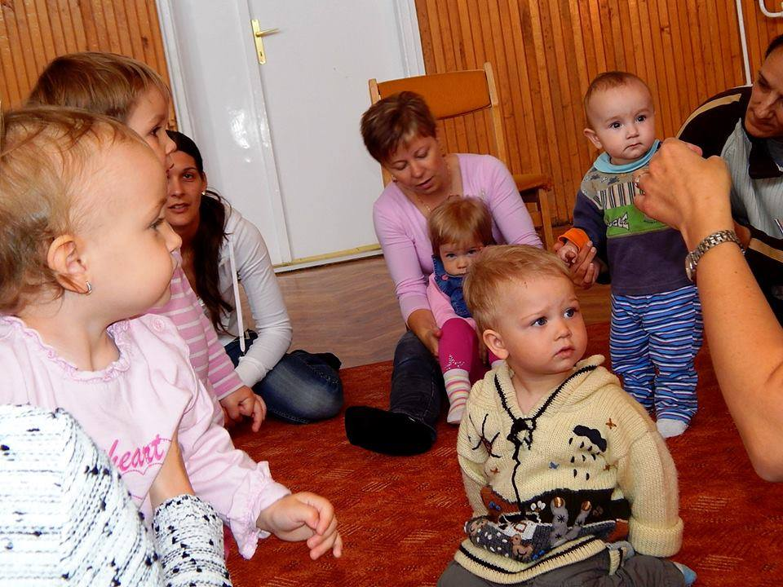
Kedves Anyukák! Sajnálattal értesítelek benneteket, hogy Dr. Bárdi Edit gyermekgyógyász, haemato-onkológus 2014. május 1-től nem dolgozik a Markusovszky Kórházban. Ezzel párhuzamosan a nagysimonyi rendelése is megszűnt.
Szabó Edina védőnő
ÉLETPÁLYÁK

A polgári életben mindenkinek be kell töltenie valamilyen hivatást. Hivatásod megválasztása felelet az értelem és a hit kérdésére, hogy melyik pályán tudod a legjobban gyümölcsözetni talentumaidat Isten nagyobb dicsőségére és az egész emberiség javára.

„Mert valahol mindenkinek ki van jelölve a helye

Azért van síró, hogy vigasztald, azért van éhező, hogy teríts neki asztalt.
Azért van seb, hogy bekössed a kezet, vak, elhagyott azért van, hogy vezesd!

Azért van annyi árva, üldözött, hogy oltalmat nyerjen karjaid között.
Azért roskadnak mások lábai, hogy terhüket te segítsd hordani!
Ha más gyötrődik, szenved, azért van, - hogy te boldogan befogadd!

Siess…, keresd…, mert valahol ki van jelölve a helyed!”

Szeretném a kedves Olvasók figyelmébe ajánlani olyan híres embereket, akiknek a hivatásuk a szeretet volt – vegyünk példát Batthyany-Strattmann Lászlóról és Teréz anyáról.
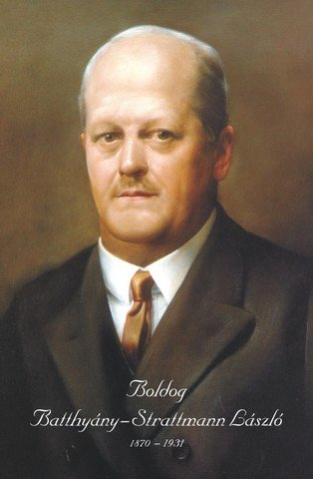

- Battyhány-Strattmann László herceg, hírneves szemorvos, akadémikus, a szegények barátja. Halálos ágyát felesége, 11 gyermeke és egy orvos vette körül imádkozva. 1931-ben, amikor a halál beállt, felesége így szólt: “Gyerekek, a papi a jó Istennél van.” - S az orvos ez mondta: “Egy szent hagyott itt bennünket”.
2003. márc. 23-án II. János Pál pápa Rómában Boldoggá avatta Battyhány-Strattmann László szemorvost. Hálát adok az Úrnak, hogy ezen a boldoggá avatási szertartáson Rómában, én is jelen lehettem Édesanyámmal, életem meghatározó eseménye volt. Batthyány-Strattmann László nem csodagyereknek és nem szentnek indult. A gimnáziumban tanulmányait nem végezte sikeresen, érettségi előtt pedig eltanácsolták az iskolából. Egyszer csak mégis fölfedezi, hogy Istennek terve van vele. Elkezdi imádkozva keresni hivatását. Így világosodik meg előtte, hogy az embereket kell szolgálnia. Elvégzi az orvosi egyetemet és köpcsényi kastélyát 120 ágyas kórházzá alakítja. Később szemorvosi és sebész orvosi képesítést szerez, mert ennek látja égető hiányát. Majd körmendi kastélyából is kórházat alakít ki. Vagyonát a szegényekre, betegekre költi. Szaktudása közismert, ezért egyetemi tanárnak hívják. De ő nem fogadja el, mert úgy véli, elvonná a szegények szolgálatától. Sokat dolgozik, de az imára mindig van ideje. Minden reggel elmélkedik, szentmisére megy, áldozik. 20.000 szemműtétet végez, műtétjei előtt mindig bensőségesen imádkozik. Egész életében Isten tervének megvalósítására, embertársainak szolgálatára törekszik.

- Nagy szeretettel, hálával és csodálattal gondoljuk Teréz anyára, aki a szegényeket, leprásokat, haldoklókat gyógyította.
Teréz anya története 1948-ban kezdődött. Akkor hagyta ott a híres iskolát, ahol addig tanított. Egy fillér nélkül elment Kalkuttába a legszegényebbek közé. Tanította a gyermekeket, ápolta a betegeket, otthonokat, kórházakat, rendházat teremtett. Ő a Szeretet Misszionáriusa. Követői ma már néhány ezren vannak és évente egyre többen lépnek soraikba. Munkájuk hatalmas és szerteágazó. Több millió beteget részesítettek gondozásban, sok tízezer magára hagyott vagy az utcán vergődő haldokló utolsó óráit tették emberivé; több mint tízezer csecsemőt szedtek fel India utcáiról és nevelték fel őket; leprások tízezreit ápolták telepeiken; gyerekek, fiatalok tömegeit oktatták ingyenes iskoláikban.
Teréz anya kijelentette: Mi nem a munka miatt vagyunk itt, hanem Jézusért! Krisztus örömét kell mindig sugároznunk! Egyetlen erőforrásunk Krisztus. Vele találkozunk reggel a szentmisén, Vele találkozunk minden emberben, Vele minden örömben és szenvedésben. 1979-ben a béke Nobel-díjat az indiai Teréz anyának adták.
Nehéz körülmények között mindig így imádkozott Boldog Kalkuttai Teréz:
„Mikor nyugtalan voltam, csillapítottad gyötrelmeimet.
Mikor fáradt voltam, Te adtál pihenést.
Mikor egyedül voltam, szeretetet hoztál.
Mikor beteg voltam, gondoskodtál rólam. Mikor megsértettek, Te segítettél.
Mikor idősödtem, mosolyt varázsoltál arcomra.
Mikor gondjaim voltak, megosztottam veled és segítettél.
Mikor boldog voltam, örömömben is részt vettél.”
Minden ember előtt egy nagy odaadást kívánó feladat áll: keresni az igazságot és azt követni: szolgálni embertársait és a társadalmat. „Tedd a jót!”
Igaz hittel és szeretettel:
Szabó Szilvia tanító

EVANGÉLIKUS HÁLAADÁS
A Nagysimonyi Evangélikus Egyházközség hálaadó ünnepre készül. Többen örömmel kísérték figyelemmel az evangélikus lelkészlakás felújításának munkálatait. Ez a munka 2014 június 30-ig befejeződik, mely során az épület belseje megújul és új mellékhelyiségek kerülnek kialakításra. Az irodába és a vendégszobába új parketta kerül a régi, korhadó hajópadló helyére. A teljes épületre igaz lesz, hogy megújult belső fogadja a parókiába belépőket. A mai kornak megfelelően a használati meleg vízről a napenergia gondoskodik, és mozgássérültek által is bejárható lesz az épület. Megújultak a külső és a belső nyílászáról és a villamos rendszer. Az épület megerősítésre került, és kívülről is teljesen megújult. A templom és a parókia közötti kis tér még nem teljesen készült el, hiszen csak a járdák kerültek kialakításra, de a füvesítés és a fák ültetése még hátra van. Ez az őszi időszak feladata lesz. De mégis örömmel vesszük, hogy sok tervezés, és a kivitelezők fáradságos munkája meghozta eredményét, és mintha egy új épület fogadná az oda érkezőket.
Egyházunk rendje szerint az ilyen nagy léptékű felújítás után hálaadó istentiszteleten köszönjük meg első sorban Istennek az ajándékba kapott lehetőséget, melyet egy pályázat formájában adott Urunk. De természetesen hálás köszönetünket fejezzük ki ez úton is, és az ünnepségen is mindazoknak az evangélikus, de katolikus testvéreknek is, akik helyben, vagy már elköltözve Nagysimonyiból idegenben is fontosnak látták, hogy mellé álljanak a felújítás ügyének. A segítő testvéri adakozás nélkül nem valósulhatott volna meg a felújítás. Köszönjük a segítséget, az adományokat akár anyagiakban, akár bármely más módon is kaptuk azokat!
Az épület átadására és a hálaadó istentiszteleti alkalomra 2014. július 12-én, szombati napon kerülhet sor. Délelőtt 10 órakor hálaadó istentiszteletet tartunk ünnepi közgyűléssel, melyen Szemerei János, a Nyugati (Dunántúli) Evangélikus Egyházkerület püspöke szolgál majd igehirdetéssel. Ezt követően pedig Egyházunk rendje szerint a felújított parókia épületét Rostáné Piri Magda, a Vasi Evangélikus Egyházmegye esperese fogja felszentelni. Minden testvért szeretettel hívunk és várunk erre az alkalomra felekezeti hovatartozástól függetlenül, hogy együtt örülhessünk!
Isten adja, hogy a megújult épület elsősorban az evangélikusok, de az egész falu javát, épülését szolgálhassa, és az ott tartott alkalmak valamilyen formában mindannyiunkat segítsenek Isten felé fordulásra!
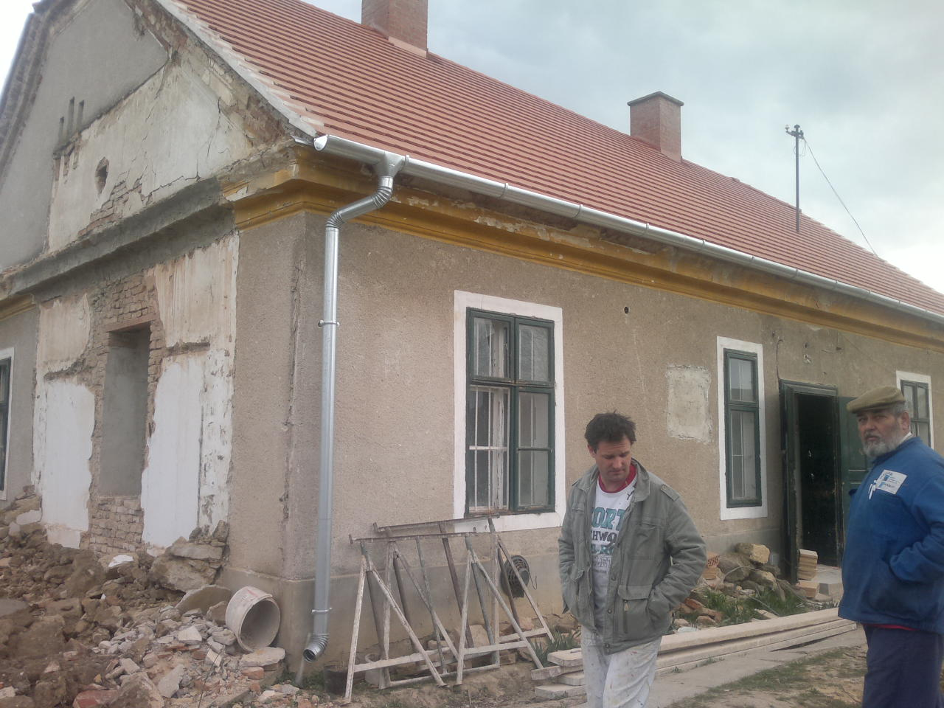
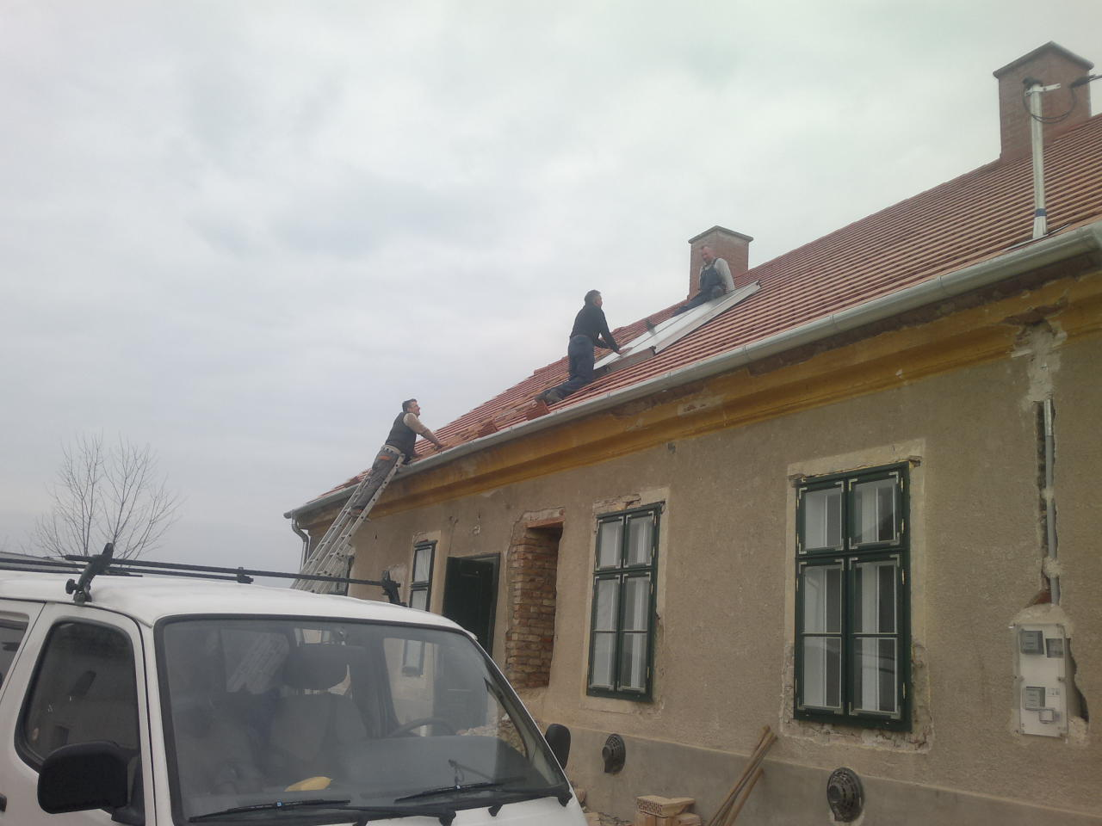
Palkovits Balázs vállalkozó munkatársai munka közben

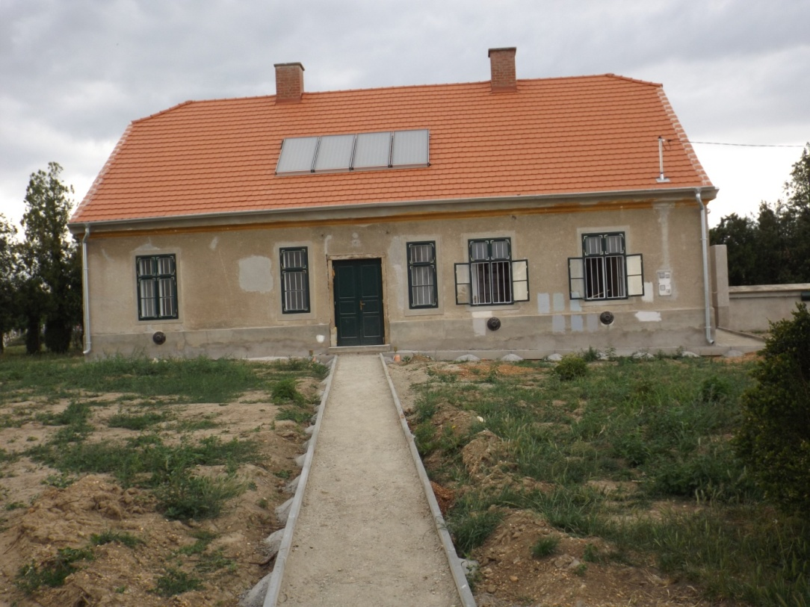
Színezés előtt a felújított Parókia épülete
Rác Dénes helyettes lelkész

PÜNKÖSDÖLÉS CIVIL MÓDRA
Az immár hagyományos pünkösdi programját szervezte meg a Civil Egyesület ebben az évben is. Az evangélikus templomban ökomenikus istentisztelettel kezdődött a program. Rác Dénes evangélikus lelkész és Balasi István plébános úr celebrálásával zajlott az istentisztelet, ahol Balasi plébános úr tartott szentbeszédet. A gyerekek pünkösdi játéka színesítette az istentiszteletet. Délután a sportpályán folytatódott a program. A pünkösdi király címért folyt a versengés. Gyerekek és felnőttebb korú fiatalok versengtek a különböző ügyességi játékokban. Zsűri pontozta az egyes szereplők tevékenységét. Volt itt célba dobás sörös dobozokra, sőt még férfi lábszépségverseny is. Az elért pontszámok alapján hozta meg a zsűri a döntését a Kati Presszó kerthelyiségében. Minden versenyzőt jutalmaztak. A 2014. év Pünkösdi Királya címet Molnár Zoltán nyerte el. Az Ő fejére került egy évre a korona.
A kellemes hangulatú délutánt finom babgulyás elfogyasztása zárta. A vacsora utáni jó hangulatú szórakozás éjjel ért véget.
Rudanovicz László

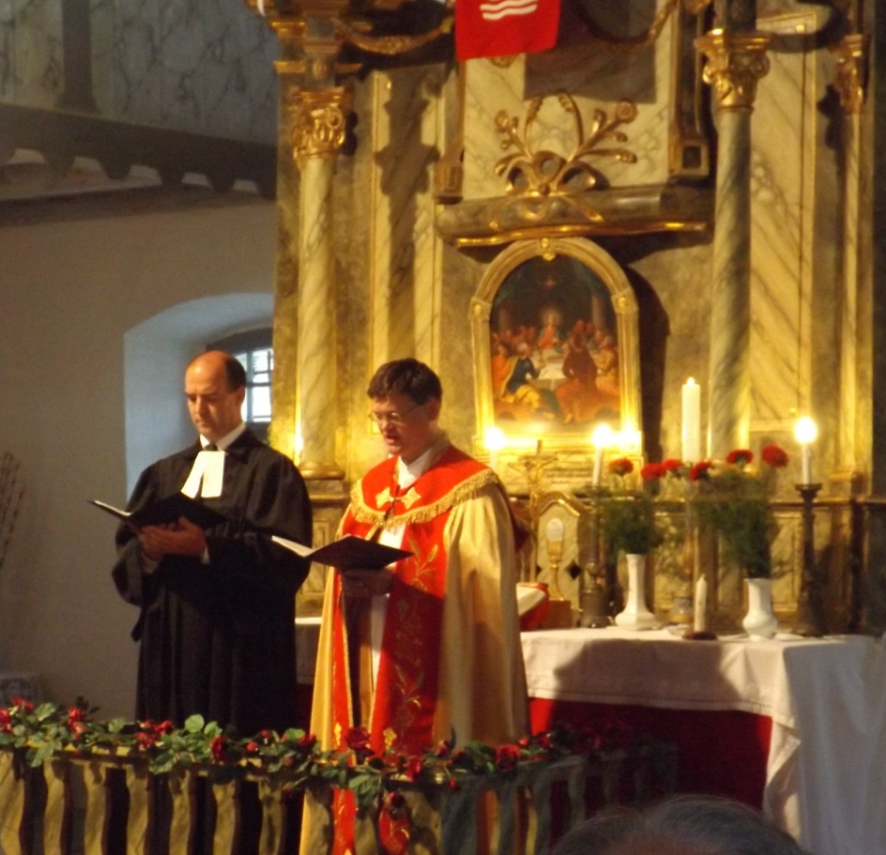
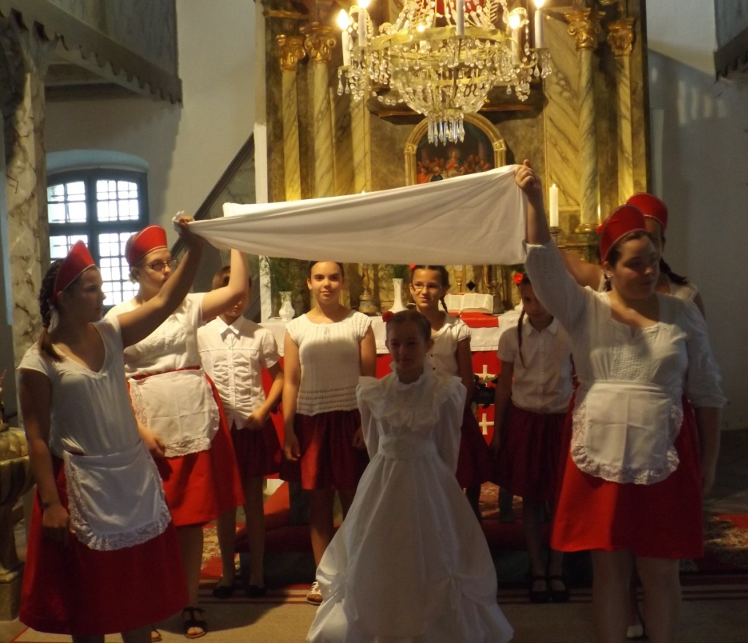

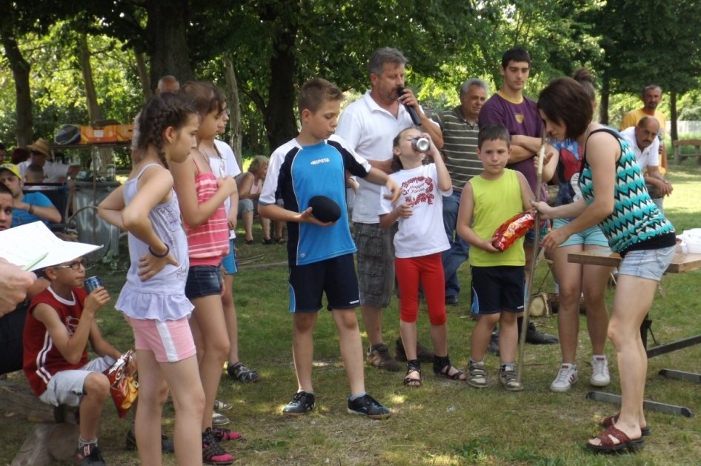

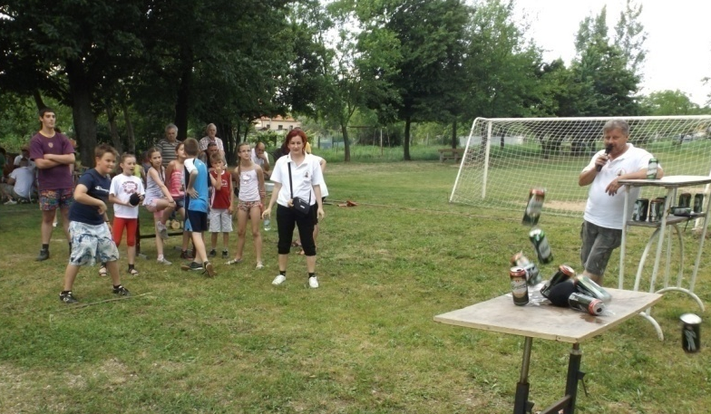

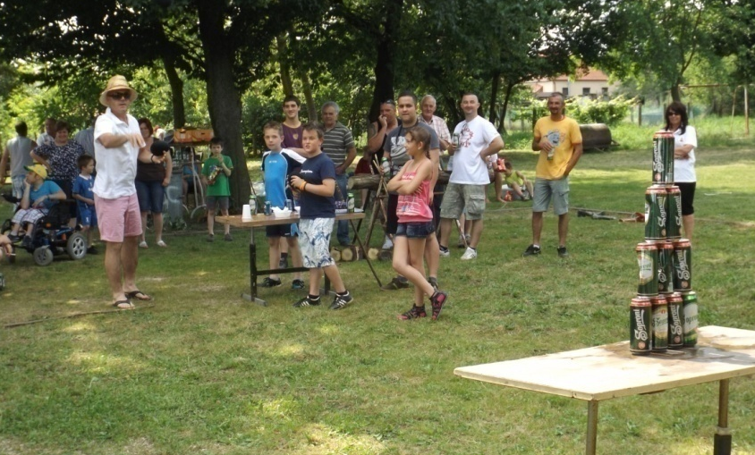
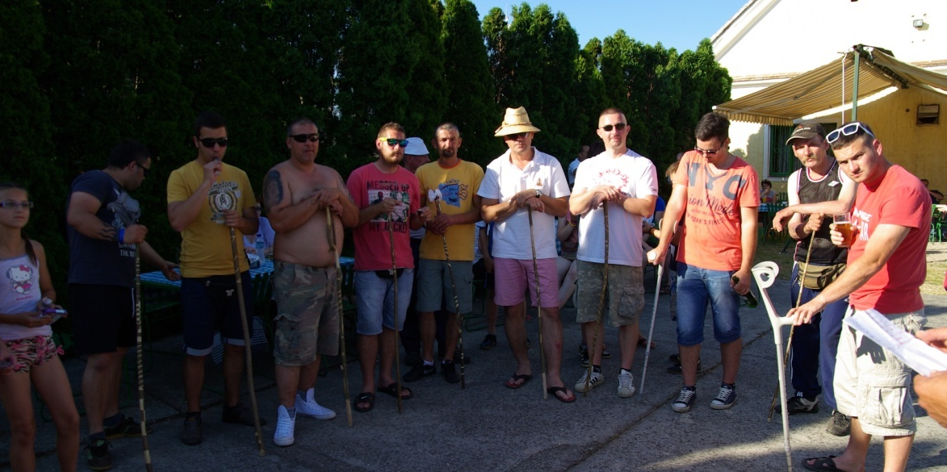
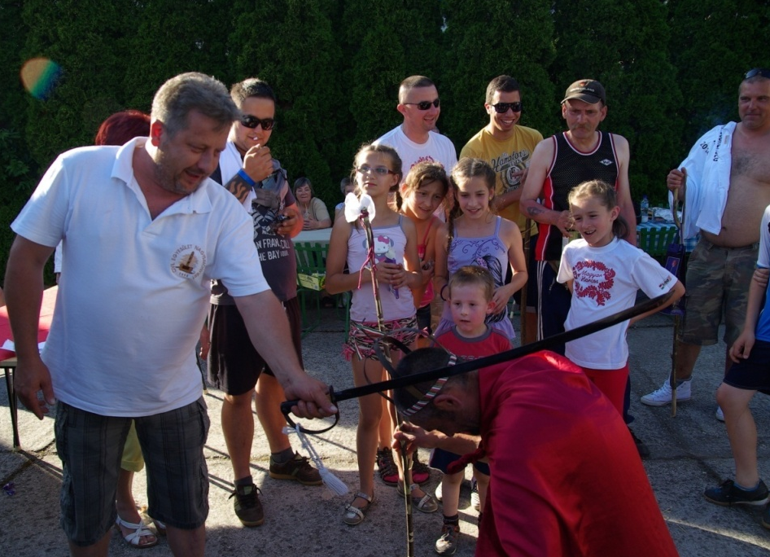

TRIANON MARGÓJÁRA

Sík Sándor: Az andocsi Máriához
Koldusboton, törött mankón jövünk búcsút járni,
Szűz Máriás magyaroknak kopott unokái.
Éjfél van a Duna táján. Magyaroknak éjszakáján
Nincs más, ki virrasszon.
Baráttalan, testvértelen, Hozzád ver a veszedelem,
Boldogságos Asszony!
Megcsúfolták, megpöködték, ami bennük szép volt,
Kilencfelé hasogatták, ami rajtunk ép volt;
Tépett testünk megtapossák, ragadozók ragadozzák
Édes-kevesünket,
Koporsónkat faragdálják. Eléd sírjuk, magyar árvák,
A mi keserünket.
Idegenek megnevetik drága magyar szónkat,
Idegentől kéregetjük kenyerünket, sónkat.
Magyar kezek szántogatnak, régi rögön új uraknak,
Néped hegye-völgyén.
Más arat, hol mi vetettünk: Jövevények, szolgák lettünk
Úr-apáink földjén.
Boldogasszony, ezer évig Édesanyánk voltál,
Eleink, ha hozzád sírtak, Hozzájuk hajoltál:
Száz ostorral ostorozzon, csak ez egyért, Boldogasszony,
A jó Krisztust kérd meg:
Négy-víz-parton, három-hegyen mindörökké magyar legyen
A máriás ének.

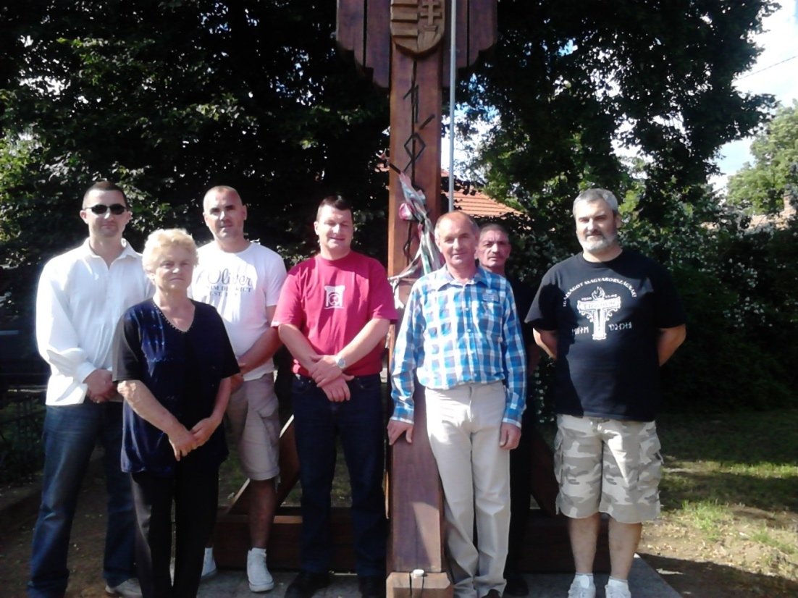
Palkovits László képviselő

„FARKAS AZ EMBERBEN”
Egy este az öreg indián mesélni kezdett az unokájának arról a csatáról, ami minden emberben zajlik.
Azt mondta: - Fiam, a csata két farkas között zajlik, akik Mindannyiunkban ott lakoznak. Egyik a Rossz. A félelem, a düh, az irigység, a féltékenység, a sajnálat, a szánalom, a kapzsiság, az erőszak, az önsajnálat, a bűntudat, a harag, a kisebbrendűség, a hazugság, a hamis büszkeség, a felsőbbrendűség és az ego.
Másik a Jó. A szeretet, az öröm, a béke, a remény, a nyugalom, az alázat, a kedvesség, a jóindulat, az empátia, a nagylelkűség, az igazság, az együttérzés és a hit.
Az unoka elgondolkozott egy pillanatra, majd megkérdezte nagyapját:
- És melyik farkas győz?
Az öreg indián mosolyogva válaszolt:
- Az, amelyiket eteted!
Gondolkoztál azon, hogy Te melyiket etetnéd? Döntsél helyesen!
Szeretettel: Lábos Mária nyugd. tanárnő

FONTOS TUDNIVALÓK
Felhívjuk a lakosság figyelmét, hogy a gombamérgezések elkerülése érdekében felhasználás előtt minden természetben szedett gombát szakértővel vizsgáltassanak meg!
A MÉRGEZŐ GOMBA VESZÉLYES, HALÁLHOZ VEZETHET!
A Vas megyei piacokon megtalálható gombaszakértők:
Szombathely Vásárcsarnok: hétfő: 5-10 óráig, kedd-péntek: 5–12 óráig, szombat-vasárnap: 5-10 óráig Ingyenes vizsgálat
Celldömölk piac: 2014. október 31-ig csütörtök és szombat: 6–14 óráig, Ingyenes vizsgálat, 2014. november 1-től csütörtök és szombat: 7-14 óráig,
Ingyenes vizsgálat
Sárvári Járási Népegészségügyi Intézet
A parlagfű-mentesítésről
Magyarországon hozzávetőlegesen minden ötödik ember szenved parlagfű-allergiában, ezért fontos a gyomnövény virágzásának megakadályozása.
A földtulajdonosok, földhasználók június 30-ig végezhetik el a parlagfű-mentesítést bírság és egyéb szankció nélkül. Még a virágbimbó kialakulása előtt ajánlatos a kaszálás vagy a növényvédőszeres irtás, ezt követően eljárás indul a parlagfű-mentesítés elmulasztása miatt. Természetesen ezután is folyamatosan gyommentesen kell tartani a területet, megakadályozni a virágzást, a pollen termelődését.
Kérjük, hogy a pollen-allergiások és a még egészségesek érdekében, a rendezett környezet védelmében Ön is irtsa a parlagfüvet!
Sárvári Járási Népegészségügyi Intézet

BORVERSENY
A korábbi évek jó tapasztalatain felbuzdulva az Önkormányzat idén tavasszal ismét megmérettetésre hívta a nagysimonyi, ill. környékbeli boros gazdákat. A verseny nívós színvonalát mi sem bizonyítja jobban, mint a zsűrizni felkért szakembergárda névsora.
Dr. Hollósy István, Danka Imre és Dr. Györkös Péter örömmel vállalta a „feladatot”.

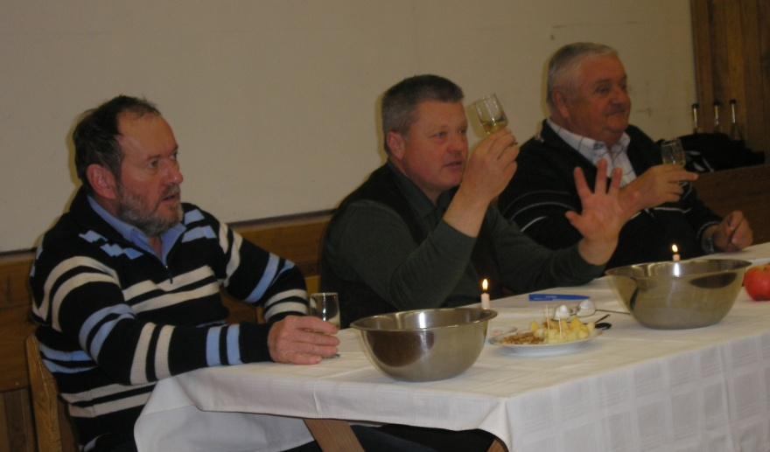
A verseny hetében sorra érkeztek a pincehideg, szebbnél szebb színű fehér, vörös, ill. rozé borok. A délutáni kezdésre 23 gazda bora várta szín és fajta szerint csoportosítva a zsűri bírálatát. A verseny kezdéseként Dr. Hollósy István köszöntötte a résztvevőket, ill. a közönség tagjait. Elmondta, hogy várakozással teli örömmel készült a versenyre. Volt falugazdászként régóta ismeri, segíti és figyelemmel kíséri a simonyi gazdák munkáját, és elégedetten látja hatalmas fejlődésüket a szőlőművelés és borkészítés terén. Mint említette méltán híres a „Simonyi hegy” a borairól. A bevezető végén okos tanácsokkal látta el a gazdákat a kártevőkkel, ill. betegségekkel kapcsolatos teendőkről. A jó tanácsokat szívesen fogadták, annál is inkább, mivel a rendkívül enyhe tél miatti kártevődömping nehéz év elé állítja mindannyiukat.
A csend és izgalom tapintható volt a teremben, mikor Lábos András rövid köszöntője után kitöltötte az első pohár kóstolásra szánt italt. Majd az első bírálatot követte a sokadik, de a figyelem nem lankadt, mindenki derűsen, az idő múlásával egyre inkább feloldódva itta a zsűri többnyire dicsérő szavait. Palkovits László és Lábos András szakavatott segítségének köszönhetően gördülékenyen, forma szerint zajlottak az események. Az idő múlásával és a kóstolt borok mennyiségével egyenes arányban fogyott a finom pogácsa (amit ezúton köszönünk az ügyes kezű feleségeknek). A délután meglepő módon elszaladt, ebben nagy szerepe volt a sok humoros beszólásnak, jó hangulatnak és a zsűri dicsérő szavainak. A bírák elmondásuk szerint nehéz helyzetben voltak, hiszen a sok jó bor közül kellet kiválasztani a legjobbakat. Ami úgy tűnt elég nehéznek bizonyult, mert egyiket a karakteres zamatáért a másikat a színe és íze miatt részesítették előnyben. Miután döntésre jutottak, három fajta kategóriában fehér, vörös és rozé, osztottak ki minősítéseket. Mondanom sem kell, többnyire aranyat. Három serleget adtak át a zsűri által egyöntetűen kiválónak minősített borok gazdáinak: - legjobb bor: Major Tibor,
- legjobb fehér bor: Ádám Lajos, - legjobb vörös bor: Kiss András.
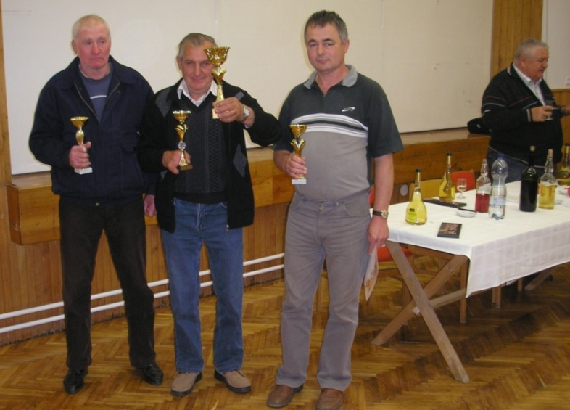
Gratulálunk!
A verseny lezárásaképpen, az elnök kifejezte örömét a jelentkezők magas száma miatt. A lankadatlan szorgalmú embereket méltatta, akik a folyamatos nehézségek, aszály, jég és egyéb problémák ellenére nap mint nap felveszik a kesztyűt a természettel szemben, és a maguk, családjuk, baráti körük és nem utolsó sorban a falu lakosainak örömére próbálnak boldogulni.
Bónicz Lászlóné
JÓL CSAK A SZÍVÉVEL LÁT AZ EMBER
Reggelente különös útitársakkal utazom. Hárman vannak, ketten vakok és a kutya, aki lát. Tőle függ az életük. Okos, értelmes és végtelenül türelmes jószág. Különös, hogy a látók mennyivel szomorúbbak, elkeseredettebbek a nem látóknál. Mert társak ők jóban-rosszban. Humorosak, kedvesek és jókedvűen falatoznak megadva egymásnak minden figyelmet és törődést. Egymás felé fordulnak, így beszélnek a másikhoz. Ránéz, pedig tudja, hogy nem látja, de ott legbelül, valami egészen más, ami apró, parányi és láthatatlan, de működik, az a néhány grammnyi, melyet úgy hívunk: lélek. A lélek, melytől életté válik az élet, akkor is ha nem látunk, ha süketek vagyunk, vagy mozgás korlátozottként kell élnünk. A lélek, ugyanis lát, hall és eleven. Derű és nyugalom árad belőlük, a sorsuk elfogadása minden elégedetlenség és keserűség nélkül. Igen most már biztosan tudom, hogy azoknak van igazuk, akik azt állítják, hogy a lelkünk, szellemünk egészsége épp oly fontos, sőt! Egészséges életszemlélettel, a beteg és működésében korlátozott testtel és teljes és boldog életet tudunk élni. Kedves nem látó barátaink! Mi azért figyelünk Rátok, és köszönjük a tanulságot, melyet életetekkel üzentek nekünk.
Szemek
Ott fénylenek az örömök és sötétlenek a bánatok.
Látod benne magadat és az elsuhanó gondolatokat.
Nézem a szemeket és találgatok, mire gondol, mit érez?
Beszélnek a szemek. Sokszor segítségért, figyelemért kiáltanak, ha észreveszed.
A szájak lehetnek némák, de a szemek mindent elmondanak, ha érted a nyelvüket
s lelked jelez: figyelj, szeress!
Szeretettel: Papp Anna
ROVÁSÍRÁS
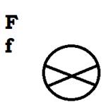
Az f rovásjel a fúró fejét idézi. A régi fúró sokunk által elfeledett, egykor mindennapos szerszám. Alulról nézve egy kör és benne egy pont.
A fúró úgy készült, hogy egy fadarabot félgömb alakra faragtak, melynek közepébe mélyedést készítettek. Ebbe a mélyedésbe illesztették a fúrót, melynek szárára egy íjszerűen meghajlított fával kifeszített madzagot csavartak. Ez az egyszerű, könnyen előállítható, szellemes és hasznos szerkezet, nélkülözhetetlen volt szerszámok készítésekor.
Közép-ázsiai utam alkalmával magam is láttam ilyen fúrót használat közben. Egyik kézzel a fúró fejét fogták, a másikkal az íjon „hegedültek”. Fűrészelő mozdulatot végezve hihetetlen gyorsasággal forgatták a fúrót. Ha a fúrófejbe egy kis zsiradékot tettek, könnyebben forgott a felsőrész, és nem melegedett át, miközben a fúró a lyukat mélyítette.
A félgömbfa valaha ott lehetett minden háztartásban, hiszen kiválóan alkalmas volt tűzcsiholásra, ha megfelelő minőségű fát helyeztek a fúró helyére. A forgatott fa hamarosan izzani kezdett. Ekkor az izzó fához taplót vagy száraz fűcsomót tettek, ami könnyen lángra lobbant. Kiránduláskor érdemes lenne kipróbálni ezt a régi tűzgyújtási módszert.
Palkovits László képviselő

1914. - 1918. - 2014.
Tisztelt Olvasó!
Korábbi lapszámunkban a Nagy Háborúról szóló megemlékezésünkben 1918. márciusáig értünk el. Most befejezem a háborúról szóló megemlékezést.
Egy kis kronológia:
- 1918. márc. 3. Aláírják a Breszt - Litovszki békét a központi hatalmak és Szovjet – Oroszország között.
- márc. 8.-13. Vasipari sztrájk Budapesten 60 000 vasmunkás elbocsátása miatt. Megkezdődnek a tiltakozások és sztrájkok Magyarországon. (És egész Európában!)
- márc. 24. Megalakul az Oroszországi kommunista (bolsevik) párt magyar csoportja Moszkvában.
- márc. 12. Rimaszombaton (Gömör vármegye) fellázad a 80. közös gyalogezred zászlóalja, felgyújtják a tábort és szétszélednek. …és ez folytatódik az év végéig. Munkás és katona lázadások, engedelmesség megtagadás…
- nov. 3. Padovában, a Villa Gjusti kastélyban aláírják a fegyverszüneti megállapodást (volt szerencsém ott járni), a központi hatalmak és Olaszország között. Az osztrák –magyar csapatok leteszik, gúlába rakják fegyvereiket. Olaszország 24 óra késéssel hirdeti ki csapatainak a fegyverszünetet. 24 óra alatt 400 000 magyar katona esik hadifogságba.
- Zűrzavaros két esztendő következik. Egész Európában lázadások, forradalmak zajlanak. Magyarországon őszirózsás forradalom, majd Tanácsköztársaság. Országok esnek szét, új államok alakulnak.
- 1920. jún. 4. Trianon- gyalázatos békediktátum. A vesztes államok véleményét nem hallgatták meg. Mi lett az eredménye? Lásd Jugoszlávia, Csehszlovákia! Van egy latin mondás: az élet az örök változás. Én is így gondolom! Egy Hadtörténeti Intézetben dolgozó tudós barátom szerint a XX. században nem két világháború volt, hanem egy, húsz év fegyverszünettel! A megalázó békediktátum következményeként 1938-ban automatikusan bekövetkezett a háború folytatása még durvább formában és még több áldozattal.
Polgármester Úrral május 8-án Budapesten négy nagykövetségen jártunk. (Orosz, Olasz, Román, Szerb.) Tájékoztatást tartottunk, megbeszélést folytattunk a szept. 19-i megemlékezésről. Szívélyesen fogadtak bennünket, várják meghívásunkat. A megemlékezés időpontja még változhat. Volt egy kis ráadás! Este részt vettünk az Oroszországi Föderáció Budapesti nagykövetségének Győzelem Napi fogadásán, ahol sok közéleti személyiséggel találkoztunk.
- Örömmel értesítem olvasóinkat, hogy hadisírgondozó egyesületünk a Centenáriumi Emlékbizottságnál eredményesen pályázott.
- A Hadifogoly-temető emlékműveinek fejújítására 4 997 142 Ft-ot nyertünk. 460 000 Ft önrész, anyag és munkadíj hozzájárulással.
- A szeptember 18-i megemlékezés pályázati támogatással 1 304 495 Ft, 120 000 Ft egyesületi önrész mellett. Aláírt szerződésünk van, de a pénz sajnos lassan érkezik, és veszélyezteti a szept. 19-i megemlékezést!
- Egyre nagyobb a Hadifogoly Temető látogatottsága. Tavasszal tett látogatást Répcelak Önkormányzata, majd ezt követően a Vas Megyei Polgármesterek Egyesülete.
- máj. 11-én 3 napos konferencia zárásaként az Országos Helytörténeti Szövetséget fogadtuk (50 fő). Máj. 29. A Budapesti Román Nagykövetség konzuli osztályvezetője Pap Mária Teodóra koszorúzott, aki ezt követően látogatást tett Önkormányzatunknál, és a simonyi szőlőhegyen. Kéréssel fordulok falunk lakóihoz. A szept. 19-i megemlékezést követően a Kultúrházban fotókiállítást rendezünk. Akinek birtokában első világháborús fotó, vagy tárgy fellelhető kölcsönözze a kiállítás idejére. Kérem jelezze nekem, vagy a polgármester Úrnak! Előre is köszönöm.
- aug. 4-én 5 napra a Doberdó-Isonzó baráti körrel Lengyelországba, Galíciába megyünk. Fő úti célunk PREMYSL Limanova. Vezetőnk Dr. Bedécs Gyula nyugalmazott tanár, jó barátom. Velünk utazik, és szentmisét tart Maron István plébános és Harangozó Vilmos esperes Úr.
- A közelmúltban tudomásomra jutott két simonyi hősi halott, akiknek neve az első világháborús emlékművön nem olvasható.
- Fekete Lajos honvéd, hősi halált halt 1915. május 11-én. Sírhelye Luzna község 120-as számú katonai temetője, 16-os számú sírhely.
- Simonyi Hajas Dezső a Nádasdy huszárezred főhadnagya 1914. augusztus 26-án Replin község határában huszárjaival együtt egy kozák járőrcsapat felkoncolta. A Főhadnagy Úr lándzsa szúrásoktól és két golyó által összeroncsolt testét a helyi lakosság temette el. Természetesen önkormányzatunk nevében két koszorút viszek sírjaikra. Ezúton kérem polgármester urat, gondoskodjon róla hogy két hősi halottunk neve felkerüljön az emlékműre.
Szlama József egyesületi elnök
A magyar költészetnek egyik legnagyobb csillaga GYÓNI GÉZA. Akkor ragyogott fel a magyar égen, amikor vasban, vérben állott a nemzet: a világháború idején. Fényéből a magyar katona, a magyar vitéz és a vágyódó magyar szív szerelmes dala sugárzott a magyarságra.
MAGYAR KATONÁK DALA - részlet
Lángoló vörösben Lengyel hegyek orma.
Látlak-e még egyszer Szülőfalum tornya?
Kinyílik-e még rám Egy kis ablak szárnya?
Meglátom-e magam Egy szelíd szempárba?
Vigye a levelem Búgó galamb szárnya,
Az én édesemnek Szép Magyarországba.
Mondja el fennszóval: Semmi bajom nincsen.
Mondja el halkabban: Megszakad a szívem.
Mondja el fennszóval: Erdei haraszton
Édes-csöndes álmát Fegyverben virrasztom.
Mondja el halkabban: Járok piros vérben;
Esti harangszókor Imádkozzon értem…
A világháború egyetlen magyar költője Gyóni Géza. Ő adott hangot a magyar katonának, a magyar vitézségnek, a magyar erőnek. Gyóni Géza mint egyszerű közlegény szolgált a hadseregben. Sorsa az ostromzár alatt vívódó Przemysl várába vezette; ott, a hősi küzdelmében hörgő várban jelentek meg versei, melyeknek néhány példánya repülőgépen szállt Budapestre. A versekben a harctéren szenvedő és hazavágyó katona énekelt; azon a szép, tiszta hangon, amelyből hiányzott minden hősködés, de annál teljesebb volt az igazi hősiesség. A versek nagy feltűnést keltettek; egy nemzet ismert bennük magára.
Szabó Szilvia tanító
Házunk táján
Nyár elejére már betakarították a zöldborsót, túl vagyunk az eper szezonon, leérettek a cseresznyék és meggyek. Viszont még lehetőség van a korán lekerülő kiskerti növények helyére másodvetést végezni. Vethető még karalábé, bab gyenge babnak, cékla, téli retek, korai (rövid tenyészidejű) csemegekukorica és borsó. Fő feladat azonban a télire valók tartósítása. Itt a befőzési szezon, jön a sárgabarack, a paradicsom, az uborka, a lecsó elrakás ideje. Általános szabály, hogy csak egészséges, érett, tiszta termést szabad eltenni. Cefrének sem szabad poshadt, rothadó, földszennyezett anyagot felhasználni, mert az ilyen cefre megromlik.
A biztonságos termesztés alapvető tartozéka a megfelelő vízellátás. Szárazságban csak öntözéssel oldható ez meg. A különféle öntözési módok közül leghatásosabb és legolcsóbb megoldás az úgynevezett árasztásos öntözés. Előnye még, hogy a sorok közé húzott barázdák feltöltődnek vízzel, a talaj átitatódik, a gyökérzet csak egyszer hűl le. Kifejezetten káros a paprika és paradicsom esetén a naponkénti kisadagú locsolgatás. Többen mondják, hogy minden este megöntöznek minden tő paprikát, mégis vékony húsú keserű a paprikájuk. Ez pontosan azért van, mert naponta lehűtik a Dél-Amerikából származó, melegigényes növény gyökérzetét, a növény állandó stresszben van ahelyett hogy növekedne. Ritkábban öntözzünk, de nagyobb vízmennyiséggel! Öntözés után pedig kapával lazítsuk fel a szikkadó földet.
Sokaknak van szőlője és gyümölcsfája. Eddig is és ezután is vigyázni kell a növények egészségére. Kora tavasz óta jelen van a peronoszpóra és a lisztharmat a szőlőkben, a varasodás ( ragyásodás) és a lisztharmat az alma és körtefákon. Az idén elmaradt téli fagyok következtében sok a rovarkártevő. Különösen sok molyféle és levéltetű faj károsít. Mind a betegségek, mind a kártevők ellen széles választék áll rendelkezésre a védekező szerekből. A betakarítás időpontját figyelembe véve fontos betartani az élelmezésügyi várakozási időket! Az érés közeledtével a rövid várakozási idejű, kontakt szereket célszerű használni.
dr. Hollósy István
SPORT
NAGY LÉPÉS KIS CIPŐBEN…
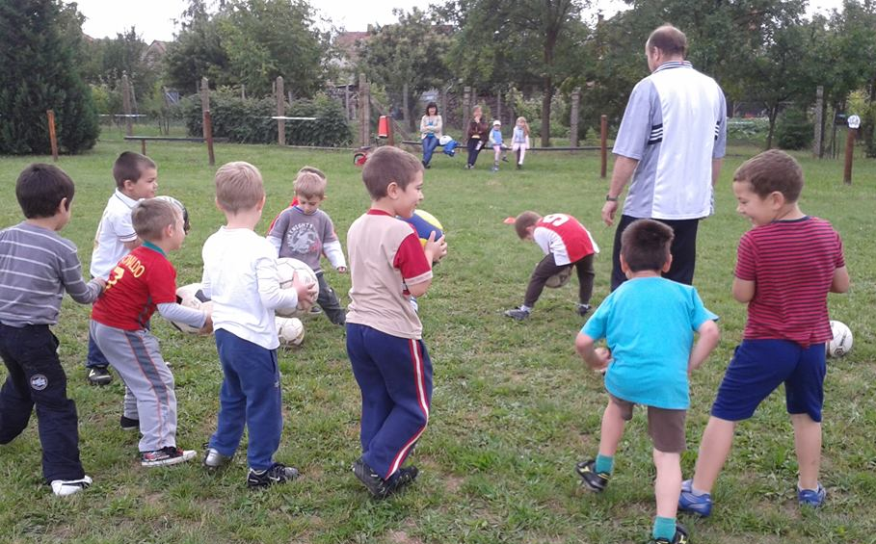
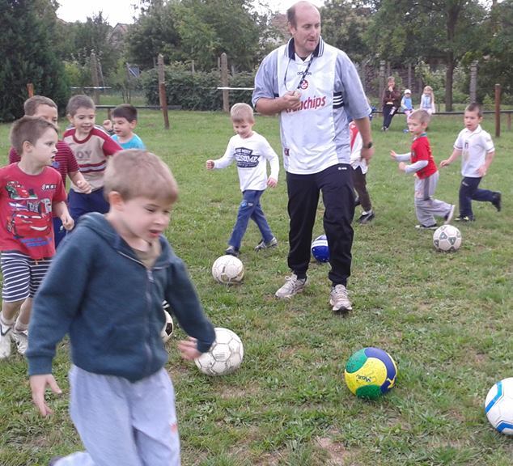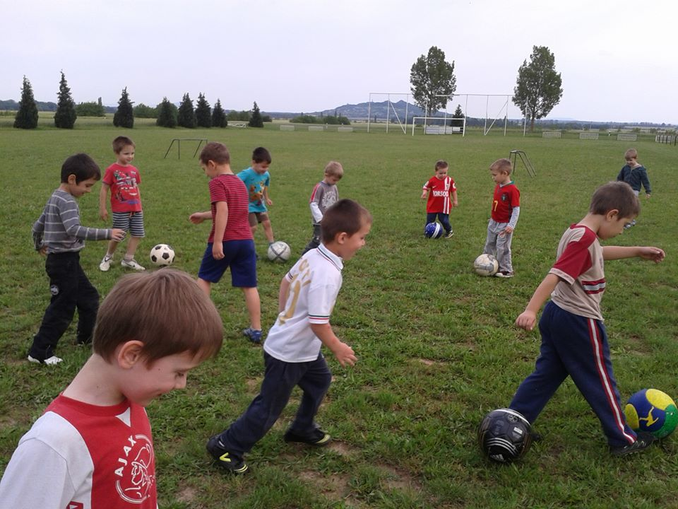
Sok, apró láb mozog hétfőn délutánonként Szabó János és Baranyai Józsefné, Erika néni vezetésével a sportpályán. A heti rendszerességgel megszervezett játékokon 10-15, 4-7 éves gyermek vesz részt, egyre nagyobb lelkesedéssel. A programjuk célja, hogy már a legkisebb korosztályt is az egészséges életre, a mozgás szeretetére nevelje, s talán egyúttal biztosítsa a későbbi utánpótlást is a falu számára. Ami ennél fontosabb a főszereplők kitűnően érezik magukat, ügyesek, önfeledtek. Megismerkednek a labda tartással, labdavezetéssel, a csapatjátékkal.
Bebizonyosodott, hogy a labdarúgás népszerűsége biztosíték arra, hogy az óvodás korú gyermekek nagy érdeklődéssel és motiváltan vesznek részt a foglalkozásokon.

Szabó Réka

NŐI FOCI

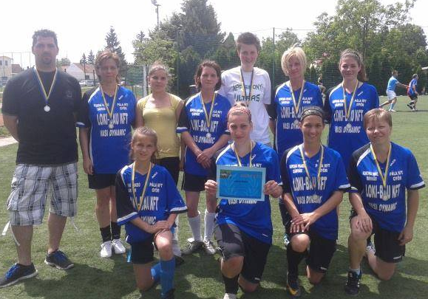

A tavaszi felkészülő meccsek mellett szép eredményekkel szerepelt csapatunk több kupán is. Bemelegítésnek számítottak a Szergény, Mersevát női csapata és a bobai utánpótlás férfi csapat ellen megrendezett mérkőzések, melyeken remekül helytálltunk. Bebizonyosodott, hogy nem hiába voltak a téli, teremben megtartott technikai edzések. Idén először az alsósági sportcsarnokban vettünk részt első mini kupánkon, Lempeg Dóra lett a torna legjobb mezőnyjátékosa.
Május végén, a Kék Vulkán Kupán, nagyon szép játék után az ezüstérmet akaszthattuk nyakunkba.
Utolsó megmérettetésünk a celldömölki műfüves pályán zajlott, a Vulkán Kupa számunkra a negyedik hellyel végződött, kiemelve Szalai Fannit, akit a torna legjobb kapusának választottak. Ezek az eredmények is bizonyítják, hogy az új csapattagok remekül beilleszkedtek a játékba, kitartásukkal, lelkesedésükkel és nem utolsósorban ügyes játékukkal nagy mértékben hozzájárultak a feni eredményekhez.

Szabó Réka

SPORTKÖR – N. T. C.

Tisztelt focirajongók!
Véget ért a 2013/14-es szezon.
Felemásra sikeredett, de a végén azért nem volt okunk a körülmények ismeretében az elkeseredésre.
Az őszi gyenge teljesítmény a már az előző Hírmondóban is leírt okok miatt következett be. A csapat tartását mi sem bizonyítja jobban, mint a tavaszi remek menetelés. A szerzett pontszámok alapján a dobogó harmadik fokára értünk, egy ponttal lemaradva a végső győztes Egyházashetye és a Sótony csapatától. Mindez természetesen a tavaszi szezonra vonatkozik. Az eredmény alapján nyugodtan kijelenthető, hogy a régi-új igazolások beépítése nagyon jól sikerült. Mindezek ismeretében optimistán várhatjuk a soron következő bajnokságot. A csapat gerince adott, egy-két hiányposztra jó lenne, ha sikerülne igazolni. Amennyiben ez a keret együtt marad, és az egyik meghatározó játékosunk, Belső Ádám eltiltása is lejár, úgy érzem egy lényegesen eredményesebb új szezonnak vághatunk neki. Mondom ezt annak ellenére is, hogy a csoport összetétele még nem körvonalazódott. Az egyik szombathelyi III. osztályt megszüntetik és három csoport lesz az eddigi négy helyett. Ami azt jelenti, hogy a megyei II-es kieső(k)-vel és a hozzánk csatoltakkal több csapat fogja a sárvári III. osztály bajnokságát lejátszani. Remélem ez az átszervezés jót fog tenni a bajnokság színvonalának. Mindezek tükrében nagyon várom, hogy a 2014/15-ös bajnokságban mire leszünk képesek. Úgy érzem, ha az 1-5. hely valamelyikére sikerülne beérnünk, az a ma még ismeretlen ellenfelek és a meglévő riválisaink ellen nem elérhetetlen célkitűzés. Ha az őszi szezont nemcsak főpróbaként játsszuk le, hanem mint előadást, akkor nem érhet bennünket meglepetés.
Végezetül szeretném megköszönni mindenkinek, játékosoknak, a csapat mellett tevékeny résztvevőknek, pártoló tagoknak és természetesen lelkes szurkolóinknak az egész éves hozzáállásukat és kitartásukat.
Hegyi Dezső szakosztályvezető
Mellékletünkön a csapatcímer és az elmúlt szezon bajnoki végeredménye látható.

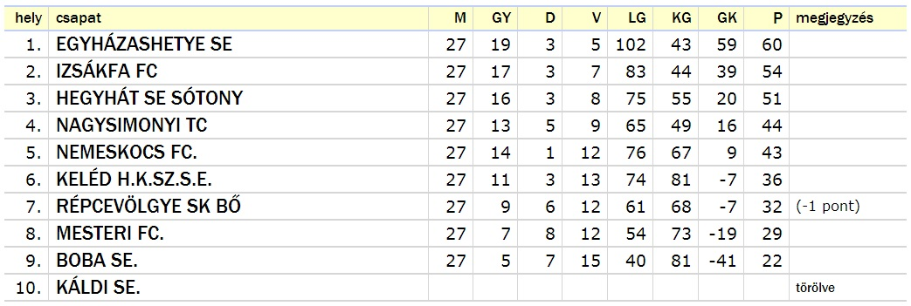

RECEPTAJÁNLAT
E számunk receptajánlatát egy egyszerűen elkészíthető kifli leírásával kezdem:
Összetevők: 40 dkg liszt, 1 margarin, 1 csipet só, 1 tejföl, 1 citrom leve.
A hozzávalókat jól összegyúrjuk, kisodorjuk, kifliket formálunk belőle a töltelék lehet akár dió, mák, de például szilvalekvárral is finom.
Második receptünk Kóbor Rudolfnétól Babitól való:
Az étel neve: csirkemell gazdagon.
A csirkemell filét ketté vágjuk, hogy ne legyen vastag. Sült csirke fűszersóval megszórjuk és sózzuk. Vajon átsütjük mindkét oldalát. Közben apróra vágott vöröshagymát megpárolunk olajon vagy zsíron és hozzáadjuk a felszeletelt gombát, sózzuk, borsozzuk. ( A barna cseperke gomba finomabb.)
Miután a csirkemellek átsültek, lerakjuk egymás mellé a tepsiben. Rárakjuk a párolt gombát, felszeletelt paradicsom karikákkal beterítjük és erre rátesszük a szeletre vágott sajtot (lehet benne füstölt is). Aláöntjük a megmaradt vajat, amiben a csirkemelleket kisütöttük. Betesszük a sütőbe és addig sütjük, amíg a sajt jól ráolvad. Párolt rizzsel tálaljuk. Jó étvágyat!
Babi még egy receptet ajánlott, azt a következő számunkban adjuk közre.
Rudanovicz László képviselő

HIRDETÉSEK
- KATONAI BOLT, MUNKARUHÁZAT
HÁZTARTÁSI ÉS MŰANYAGÁRÚ
Vásárolható az üzletünkben:
Katonai gyakorló nadrágok ( zöld és terep színben ), katonai zubbonyok, mellények, sapkák, használt félcipők, surranók, szíjak és egyéb katonai kiegészítők (kulacs, málhazsák…), derekas kertész munkásnadrágok, rövidnadrágok.
Műanyagárúk: cserepek, virágládák, hordók: csavaros, csatos, 10 – 220 literig, takarítóeszközök: vödör, seprű, felmosók, stb.
Fonott árúk: kar – és fáskosarak, szennyes tartók, kutyakosár stb.
Üzletünk címe: Sárvár, Batthyány u. 39. (főutca, az Ezermesterrel szemben)
A hirdetés felmutatásával a Nagysimonyiaknak 10 % kedvezményt adunk!!!
Gerencsér Béla ( tel.:30/2375305 )

- HOLLÓSY GAZDABOLT
Minden ami a befőzésekhez és a növényvédelemhez kell!
Vásárolható az üzletünkben:
Befőttes üvegek ( 720 ml-es üveg + tető, 370ml-es üveg +tető ), üvegekre tető külön is kapható. Továbbá befőzési segédanyagok: szalicil, citromsav, borkén, borkősav, fajélesztő, pektinbontó …
Növényvédőszerek széles választékával várjuk Önöket!
Továbbá fűkasza, damilok, locsolástechnikai felszerelések vásárolhatók nálunk.
Üzletünk címe: Celldömölk, Koptik Odó u. 1. ( fedett piaccal szemben )
Tel.: 95 / 421-925, 20 / 412-5992
Üdvözlettel:
dr. Hollósy István

ANYAKÖNYVI HÍREK
Házasság: Halász Zoltán és Orsovai Krisztina
Gratulálunk! Sok boldogságot!
„Szeretni és szeretve lenni a legnagyobb boldogság a világon!” Goethe

Halálozás: Baranyai Kálmán, Smidéliusz Jánosné, Maráczi Ernő, Kutasi Sándorné, Csizmazia Jenőné, Simon Zoltánné
Adj Uram, örök nyugodalmat Nekik!
„Ha el is mentek, mindig itt lesznek, titkon, észrevétlen.”

Impresszum:
Nagysimonyi Község Önkormányzatának lapja. Megjelenik negyedévente. ▪ Kiadó: Nagysimonyi Község Önkormányzata (9561 Nagysimonyi, Kossuth L. u. 12.) ▪ A kiadásért felelős személy: Lábos András polgármester. ▪ Szerkesztőség: Kultúrház Nagysimonyi (9561 Nagysimonyi, Rákóczi F. u. 2.) ▪ Szerkesztőségi tagok: Rudanovicz László képviselő, Szabó Szilvia tanító-kultúrszervező, Kovács Csaba képviselő. ▪ Sokszorosító szerv: Újsziget-rota Sárvár HU ISSN 2063-8531

